

Plataforma educativa per a la simulació, detecció i visualització d'atacs de ciberseguretat en entorns web

Curs 2025 2026

Per optar al títol de

Bàtxelor en informàtica

Educational Platform for the Simulation, Detection and Visualization of Cybersecurity Attacks in Web Environments

Autor/a Pere Roca Rubio
Tutors/es Jan Sau Batlle, Josep Ribó Ferriz

Sant Julià de Lòria, 09 de juny 2026

Dedicatòria i agraïments
Aquest treball va dedicat a la meva família i a la meva parella, pel seu suport constant, la seva confiança i la seva paciència al llarg de tota la meva etapa acadèmica. Sense el seu recolzament, aquest camí hauria estat molt més difícil.
També voldria expressar el meu agraïment als tutors del treball per la seva orientació, disponibilitat i consells durant el desenvolupament del projecte. Les seves aportacions han estat fonamentals per donar forma a la idea inicial i superar els diferents reptes tècnics que han sorgit al llarg del procés.
Així mateix, agraeixo a la Universitat d’Andorra i al professorat del Bàtxelor en Informàtica els coneixements adquirits durant aquests 3 anys, que han fet possible la realització d’aquest treball final.
Finalment, vull agrair a totes aquelles persones que, d’una manera o altra, m’han acompanyat durant aquesta etapa i han contribuït al meu creixement tant acadèmic com personal.

Fitxa del treball final
Títol
Plataforma educativa per a la simulació, detecció i visualització d'atacs de ciberseguretat en entorns web
Títol del treball en anglès
Educational Platform for the Simulation, Detection and Visualization of Cybersecurity Attacks in Web Environments
Autor
Pere Roca Rubio
Tutors
Josep Ribó Ferriz
Jan Sau Batlle
Àrea del treball
Ciberseguretat, Administració de Sistemes i Desenvolupament de Software
Àrea del treball en anglès
Cybersecurity, Systems Administration and Software Engineering
Paraules clau
Cybersecurity, Attack Detection, Educational Platform
Resum
This Final Degree Project presents the design and implementation of an educational cybersecurity platform aimed at demonstrating the complete lifecycle of common web attacks, from execution and detection to monitoring and interpretation. The main objective of the project is to provide a practical learning environment where students can observe how cyberattacks are performed, how they are detected by defensive mechanisms, and how the resulting information can be visualized in real time.
The proposed solution is based on a modular architecture deployed using Docker containers. The infrastructure includes an attack execution environment, a vulnerable web application, a reverse proxy based on NGINX, a custom attack detection system, centralized log management through Loki and Promtail, and monitoring dashboards developed with Grafana. In addition, a web-based Attack Panel was implemented using Flask, allowing users to execute attacks and modify defense levels without requiring command-line interaction.
Three representative attack scenarios were implemented: SQL Injection, Brute Force authentication attacks, and Port Scanning. The detection system continuously analyzes web server logs and generates structured JSON alerts containing technical and contextual information about each detected event. These alerts are then visualized through educational dashboards that explain the nature of the attack, the actions performed, the associated risks, and the response applied by the active defense level.
To enhance the pedagogical value of the platform, three configurable security levels were developed: disabled, basic, and advanced. This functionality enables students to compare the behavior of the system under different security configurations and better understand the impact of defensive measures.
The results obtained demonstrate that the platform successfully combines attack simulation, log analysis, visualization, and educational feedback, providing an interactive environment that facilitates the understanding of fundamental cybersecurity concepts in a practical and accessible way.

Índex de continguts
Definició breu del projecte i objectius 11
1. Pla de treball 12
1.1 Context i justificació 12
1.2 Objectius 12
1.3 Objectius de Desenvolupament Sostenible 12
1.4 Enfocament i mètode 13
1.5 Planificació 13
1.6 Productes finals 14
1.7 Recursos 14
1.8 Anàlisi de riscos 15
1.9 Estructura de la memòria 15
2. Anàlisi 15
2.1 Problemàtica 15
2.2 Estat de l’art 16
2.2.1 Plataformes educatives de ciberseguretat 16
2.2.2 Monitorització i observabilitat 16
2.2.3 Virtualització i contenidorització 17
2.2.4 Limitacions de les solucions existents 17
2.2.5 Posicionament del projecte 17
2.3 Objectius tècnics 18
2.4 Requisits tècnics 18
3. Disseny 19
3.1 Arquitectura 19
3.2 Components 20
3.2.1 Usuari 20
3.2.2 Attack Panel 21
3.2.3 Scripts d’atac 21
3.2.4 Reverse Proxy NGINX 22
3.2.5 WebApp vulnerable 22
3.2.6 Detector d’atacs 23
3.2.7 Promtail 24
3.2.8 Loki 24
3.2.9 Grafana 24
3.2.10 Fitxers de configuració 25
3.3 Altres dissenys 26
3.3.1 Disseny del flux de detecció 26
3.3.2 Disseny dels nivells de defensa 27
3.3.3 Disseny pedagògic del dashboard 28
3.3.4 Disseny de les evidències tècniques 29
4. Implementació 30
4.1 Arquitectura 30
4.2 Components 32
4.2.1 Attack Panel 32
4.2.2 Sistema de nivells de defensa 32
4.2.3 Reverse Proxy NGINX 33
4.2.4 Detector d’atacs 33
4.2.5 Sistema de monitorització 35
4.3 Desenvolupament i execució 37
4.3.1 Entorn de desenvolupament 37
5. Proves 39
5.1 Definició 39
5.1.1 Prova 1 – SQL Injection 40
5.1.2 Prova 2 – Brute Force 42
5.1.3 Prova 3 – Port Scanning 43
5.1.4 Prova 4 – Comparació dels nivells de defensa 45
5.1.5 Taula Resum 47
5.2 Avaluació de requisits 48
5.3 Avaluació d’objectius 48
6. Distribució, manteniment i evolució 49
6.1 Distribució 49
6.2 Manteniment 50
6.3 Evolució 53
7. Conclusions 54
7.1 Conclusions generals 54
7.2 Objectius assolits 55
7.2.1 Objectius tècnics assolits 55
7.2.2 Objectius pedagògics assolits 55
7.2.3 Resultats destacables 56
7.2.4 Valor aportat pel projecte 56
7.3 Limitacions identificades 56
7.3.1 Limitacions funcionals 56
7.3.2 Limitacions del sistema de detecció 57
7.3.3 Limitacions de la WebApp 57
7.3.4 Limitacions de la infraestructura 57
7.3.5 Valoració de les limitacions 58
7.4 Treball futur 58
7.4.1 Millores a curt termini 58
7.4.2 Millores en la detecció 58
7.4.3 Millores en la monitorització 58
7.4.4 Millores pedagògiques 59
7.4.5 Millores d'infraestructura 59
7.4.6 Visió de futur 60
7.5 Final Conclusions (English Summary) 60
8. Glossari 61
9. Bibliografia 62
10. Annexos 63
Annex A – Configuracions NGINX 63
Configuració nivell Apagat: 63
Configuració nivell Basic: 63
Configuració nivell Avançat: 64
Annex B – Scripts implementats 65
Script SQL Injection: 65
Script Brute Force: 65
Script Port Scanning: 65
Script detect_attack.sh (per extractes) 66
Script Nivell Defensa: 67

Table of Contents (Summarized)
Project brief definitions and objectives 11
1. Work plan 12
2. Analysis 15
3. Design 19
4. Implementation 30
5. Tests 40
6. Distribution, maintenance and evolution 50
7. Conclusions 55
8. Glossary 61
9. Bibliography 62
10. Annexes 63

Índex de figures
Figura 1.1: Planificació diagrama de Gantt 14
Figura 3.1: Diagrama de flux de funcionament 20
Figura 3.2: Menú d’atac (AttackPanel) 21
Figura 3.3: Estructura de Carpetes de NGINX 22
Figura 3.4: WebApp utilitzada durant les proves 23
Figura 3.5: Dashboard buit 25
Figura 3.6: Estructura de Carpetes General del Projecte 26
Figura 3.7: Exemple de Visualització del nivell de Defensa al Dashboard 28
Figura 3.8: Exemple de visualització del Dashboard sota un atac 29
Figura 3.9: Execució de BruteForce des-de l’AttackPanel 29
Figura 3.10: Exemple de visualització d’un log de BruteForce 30
Figura 3.11: Exemple de visualització del Dashboard sota un BruteForce 30
Figura 4.1: Estructura Docker desplegada 31
Figura 4.2: arxiu .env 33
Figura 4.3: Contenidor ‘Detector’ al docker 34
Figura 4.4: Exemple log SQL Injection 35
Figura 4.5: Exemple log Brute Force 35
Figura 4.6: Exemple log Port Scanning 35
Figura 4.7: Últim atac detectat al panell 36
Figura 4.8: Explicació breu de l’atac 36
Figura 4.9: Resultat de l’atac 37
Figura 4.10: Resposta de la defensa 37
Figures 4.11 i 4.12: Desplegament de l’entorn 38
Figura 5.1: Execució de l’atac SQL Injection des de l’Attack Panel 40
Figura 5.2: Entrades generades a access.log 41
Figura 5.3: Alerta SQL Injection generada a detection.json 41
Figura 5.4: Visualització de l’atac a Grafana 41
Figura 5.5: Execució de l’atac BruteForce des de l’Attack Panel 42
Figura 5.6: Múltiples peticions POST /login registrades 43
Figura 5.7: Alerta Brute Force a detection.json 43
Figura 5.8: Detecció Brute Force a Grafana 43
Figura 5.9: Execució de l’atac Port Scanning des de l’Attack Panel 44
Figura 5.10: Peticions registrades durant el Port Scanning 44
Figura 5.11: Alerta Port Scanning generada 45
Figura 5.12: Visualització del Port Scanning a Grafana 45
Figura 5.13: Dashboard amb defensa apagada 45
Figura 5.14: Dashboard amb defensa Basic 46
Figura 5.15: Dashboard amb defensa Advanced 46
Figura 5.16: Dashboard complet després d’una detecció, en aquest cas: Brute Force 48
Figura 6.1: Repositori complet GitHub del projecte 50
Figura 6.2: Fitxers de configuració principals 51
Figura 6.3: Extracte de docker-compose.yml 53

Definició breu del projecte i objectius
Aquest Treball Final de Bàtxelor consisteix en el desenvolupament d’una eina educativa per a la simulació de ciberatacs i mecanismes de defensa, basada en una infraestructura virtualitzada mitjançant contenidors Docker.
L’objectiu principal del projecte no és crear un sistema de ciberseguretat avançat orientat a entorns professionals, sinó una plataforma didàctica, visual i fàcil d’utilitzar, pensada per a fer-la servir a les sessions lectives a classe per a estudiants que estiguin aprenent aquests conceptes.
Aquesta eina permetrà reproduir diferents escenaris d’atac de forma controlada (com escaneig de ports, injecció SQL o atacs de força bruta) i observar, en temps real, com reacciona el sistema davant aquests comportaments.
Un dels aspectes clau del projecte és la seva orientació pedagògica. Per aquest motiu, es posa especial èmfasi en:
- La visualització clara dels resultats
- La simplificació dels conceptes tècnics
- La interpretació intuïtiva de les dades
Mitjançant dashboards interactius (Grafana), els usuaris podran veure de forma clara:
- Quins atacs s’estan produint
- Com es detecten
- Quin impacte tenen
- Com els mecanismes de defensa els mitiguen
A més, el sistema permetrà configurar diferents nivells de protecció (sense defensa, defensa bàsica i defensa avançada), facilitant la comparació directa entre un sistema vulnerable i un sistema protegit.
En conjunt, el projecte pretén convertir conceptes complexos de ciberseguretat en experiències visuals i comprensibles, millorant així l’aprenentatge en entorns educatius.

1. Pla de treball

1.1 Context i justificació
La ciberseguretat és un àmbit cada vegada més rellevant dins del sector tecnològic, tant a nivell professional com educatiu. Tot i això, la seva comprensió sovint resulta complexa per a persones sense coneixements tècnics previs, ja que els conceptes implicats són abstractes i difícils de visualitzar.
En l’àmbit docent, aquesta dificultat es tradueix en una manca d’eines pràctiques que permetin mostrar de forma clara i entenedora què ocorre durant un ciberatac i com els sistemes de defensa reaccionen davant d’aquestes situacions.
Actualment, moltes eines de simulació són massa complexes, requereixen infraestructures avançades o estan orientades a perfils professionals, fet que limita el seu ús en contextos educatius inicials.
Davant d’aquesta problemàtica, aquest treball se centra en el desenvolupament d’una eina educativa basada en contenidors Docker que permeti simular ciberatacs i mecanismes de defensa de forma controlada, visual i reproduïble.

1.2 Objectius
Objectiu general
Desenvolupar una plataforma educativa que permeti visualitzar i comparar el comportament d’una infraestructura informàtica davant diferents ciberatacs, amb diversos nivells de defensa activats.
Objectius específics
- Dissenyar una arquitectura de xarxa segmentada basada en contenidors Docker.
- Implementar una infraestructura simulada amb un atacant, una aplicació web vulnerable i una base de dades.
- Integrar mecanismes de monitoratge i visualització (Prometheus, Grafana, Loki).
- Simular escenaris d’atac com escaneig de ports, injecció SQL i força bruta.
- Implementar diferents nivells de defensa configurables.
- Permetre la visualització dels resultats mitjançant dashboards comprensibles per a usuaris no tècnics.

1.3 Objectius de Desenvolupament Sostenible
Aquest projecte té un impacte principalment positiu en diversos Objectius de Desenvolupament Sostenible (ODS):
Impacte positiu
- ODS 4: Educació de qualitat
El projecte contribueix a millorar l’aprenentatge en ciberseguretat mitjançant una eina pràctica i visual.
- ODS 9: Indústria, innovació i infraestructura
Fomenta el desenvolupament de solucions tecnològiques innovadores en l’àmbit de la seguretat informàtica.
Impacte neutre
- El projecte no té un impacte directe en aspectes mediambientals o socials més amplis.
Impacte negatiu
- No s’identifiquen impactes negatius rellevants, ja que es tracta d’un entorn controlat amb finalitats educatives.

1.4 Enfocament i mètode
El projecte es basa en la creació d’un nou producte software, consistent en una plataforma de simulació de ciberseguretat.
L’enfocament adoptat és incremental i iteratiu, permetent desenvolupar progressivament la infraestructura i validar-ne el funcionament en cada etapa.
La metodologia seguida és de tipus àgil, inspirada en els principis definits a l’Agile Manifesto (Beck et al., 2001). Aquest enfocament prioritza la capacitat d’adaptació davant dels canvis, la validació contínua dels resultats i el desenvolupament incremental del producte.
Durant el desenvolupament del projecte s’han realitzat iteracions successives que han permès implementar, provar i millorar progressivament els diferents components de la plataforma. Aquestes iteracions han inclòs la definició de requisits, el disseny de l’arquitectura, la implementació dels serveis, la integració dels mecanismes de detecció i monitorització, així com les proves de validació finals.
L’aplicació d’una metodologia àgil ha facilitat la resolució de problemes tècnics apareguts durant el desenvolupament, especialment durant la integració dels contenidors Docker, la configuració dels nivells de defensa i la construcció dels dashboards pedagògics.

1.5 Planificació
El projecte s’ha planificat segons el calendari establert per l’assignatura:
- 12 febrer: sessió inicial
- 22 febrer: lliurament del pla de treball
- 22 març: primer seguiment
- 17 maig: segon seguiment
- 31 maig: prelliurament de la memòria
- 9 juny: lliurament final de la memòria
- 14 juny: presentació
- 19 juny: defensa
El desenvolupament es divideix en les següents fases:
- Anàlisi i definició del sistema
- Disseny de l’arquitectura
- Implementació de la infraestructura base
- Integració de sistemes de monitoratge
- Implementació d’escenaris d’atac
- Implementació de mecanismes de defensa
- Desenvolupament de dashboards
- Validació i proves
- Redacció de la memòria
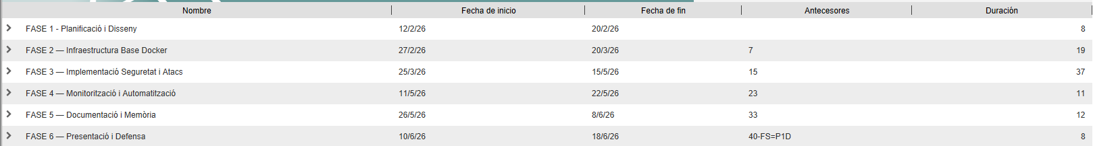

Figura 1.1: Planificació diagrama de Gantt

1.6 Productes finals
Els productes finals del projecte seran:
- Una infraestructura funcional basada en Docker Compose
- Un conjunt d’escenaris d’atac simulats
- Un sistema de defensa configurable per nivells
- Dashboards de visualització amb Grafana
- Documentació tècnica completa del sistema
- Memòria final del treball

1.7 Recursos
Recursos tècnics
- Ordinador personal amb Docker instal·lat
- Sistema operatiu Linux (Ubuntu / WSL2)
- Docker i Docker Compose
- Eines de monitoratge (Prometheus, Grafana, Loki)
- Eines de seguretat (Suricata, Kali Linux)

Recursos humans
- Autor del projecte
  - Pere Roca Rubio
- Tutors acadèmics
  - Jan Sau Batlle
  - Josep Ribó Ferriz

1.8 Anàlisi de riscos
Risc | Impacte | Mitigació
Problemes amb Docker o xarxes | Alt | Simplificar arquitectura
Integració de serveis complexa | Mitjà | Desenvolupament incremental
Falta de temps | Alt | Prioritzar funcionalitats clau
Errors en configuració | Mitjà | Validació contínua

1.9 Estructura de la memòria
La memòria s’organitza en els següents capítols:
- Capítol 2: Anàlisi: Definició del problema i estat de l’art
- Capítol 3: Disseny: Arquitectura i components del sistema
- Capítol 4: Implementació: Desenvolupament tècnic
- Capítol 5: Proves: Validació del sistema
- Capítol 6: Evolució: Distribució i manteniment
- Capítol 7: Conclusions: Anàlisi crítica del projecte

2. Anàlisi

2.1 Problemàtica
Actualment, l’aprenentatge de la ciberseguretat presenta diverses dificultats, especialment per a usuaris sense coneixements tècnics previs. Els conceptes associats als ciberatacs i als mecanismes de defensa solen ser abstractes i difícils de visualitzar, cosa la qual dificulta la seva comprensió en entorns educatius.
La majoria d’eines disponibles per a la simulació de ciberseguretat estan orientades a entorns professionals o requereixen una infraestructura complexa, limitant el seu ús en contextos docents inicials. Això provoca que molts estudiants no puguin observar de manera clara què ocorre realment durant un atac o com respon un sistema davant d’aquest.
A més, sovint es presenta informació massa tècnica (logs complexos, alertes difícils d’interpretar), que no és adequada per a persones sense experiència.
Davant d’aquesta situació, es detecta la necessitat d’una eina que permeti:
- Simular atacs de manera controlada
- Visualitzar els resultats de forma clara
- Facilitar la comprensió dels conceptes bàsics
Aquest projecte pretén donar resposta a aquesta necessitat mitjançant una plataforma educativa simplificada i visual.

2.2 Estat de l’art

2.2.1 Plataformes educatives de ciberseguretat
Durant els darrers anys han aparegut nombroses plataformes orientades a l'aprenentatge pràctic de la ciberseguretat. Aquestes eines permeten als estudiants interactuar amb entorns controlats i reproduir escenaris similars als que es poden trobar en situacions reals.
Algunes de les plataformes més conegudes són:
Plataforma | Característiques principals
Hack The Box | Laboratoris avançats orientats a pentesting i red teaming
TryHackMe | Itineraris guiats i enfocament educatiu
OWASP Juice Shop | Aplicació vulnerable per a pràctiques de seguretat web
Aquestes plataformes han contribuït significativament a la democratització de la formació en ciberseguretat, tot i que sovint requereixen coneixements previs d'eines i sistemes operatius.

2.2.2 Monitorització i observabilitat
La monitorització constitueix un element fonamental en qualsevol sistema de detecció d'amenaces. Actualment existeixen diverses eines especialitzades que permeten recopilar, processar i visualitzar informació procedent de sistemes distribuïts.
Les tecnologies utilitzades més habitualment són:
Tecnologia | Funció
Grafana | Visualització de dades i dashboards
Loki | Emmagatzematge i consulta de logs
Promtail | Recol·lecció de registres
Prometheus | Monitorització basada en mètriques
Segons Grafana Labs (2024), la combinació de Grafana i Loki s'ha convertit en una de les arquitectures més utilitzades per a la monitorització basada en logs.
Aquestes eines proporcionen una gran capacitat d'anàlisi, però habitualment estan orientades a administradors de sistemes i professionals de l'àmbit tècnic.

2.2.3 Virtualització i contenidorització
La virtualització ha estat tradicionalment una de les tècniques més utilitzades per construir laboratoris de ciberseguretat.
Durant els darrers anys, la contenidorització ha guanyat protagonisme gràcies a tecnologies com Docker.
Segons Docker Inc. (2024), els contenidors ofereixen diversos avantatges:
- Aïllament dels serveis.
- Reproducció exacta dels entorns.
- Facilitat de desplegament.
- Menor consum de recursos.
- Portabilitat entre sistemes.
Aquestes característiques fan que Docker sigui especialment adequat per a entorns educatius i laboratoris de demostració.

2.2.4 Limitacions de les solucions existents
Tot i l'existència de nombroses eines i plataformes, s'observen algunes limitacions comunes:
- Dependència de coneixements tècnics previs.
- Gran quantitat d'informació difícil d'interpretar.
- Escassa contextualització dels esdeveniments detectats.
- Separació entre l'execució dels atacs i la seva interpretació.
En molts casos, l'usuari pot observar logs, alertes o dades tècniques sense disposar d'explicacions que l'ajudin a comprendre què està succeint realment.
Aquesta situació pot dificultar el procés d'aprenentatge, especialment en estudiants que s'inicien en l'àmbit de la ciberseguretat.

2.2.5 Posicionament del projecte
La plataforma desenvolupada en aquest treball pretén complementar les solucions existents mitjançant una aproximació orientada específicament a l'aprenentatge.
A diferència d'altres laboratoris, el sistema combina:
- Simulació d'atacs.
- Detecció basada en logs.
- Monitorització en temps real.
- Nivells de defensa configurables.
- Explicacions contextuals dels esdeveniments.
Aquesta combinació permet que l'estudiant no només observi l'atac, sinó que també entengui què està passant, quins riscos implica i com respon el sistema davant de cada situació.

2.3 Objectius tècnics
Els objectius tècnics del projecte són els següents:
- Implementar una infraestructura de serveis mitjançant contenidors Docker
- Definir una arquitectura de xarxa segmentada (attacker, DMZ, internal, monitoring)
- Desplegar una aplicació web vulnerable amb base de dades associada
- Integrar un sistema de monitoratge amb Prometheus i Grafana
- Centralitzar logs mitjançant Loki i Promtail
- Implementar un sistema de detecció d’intrusions amb Suricata
- Desenvolupar escenaris d’atac (port scanning, SQL injection, força bruta)
- Implementar un sistema de configuració de nivells de defensa
- Visualitzar els resultats mitjançant dashboards entenedors

2.4 Requisits tècnics
Requisits funcionals
- El sistema ha de permetre simular ciberatacs des d’un contenidor atacant
- El sistema ha de registrar i visualitzar els esdeveniments generats
- El sistema ha de permetre configurar diferents nivells de defensa
- El sistema ha de mostrar informació clara i comprensible per a usuaris no tècnics
- El sistema ha de permetre comparar diferents escenaris
Requisits no funcionals
- El sistema ha de ser reproduïble mitjançant Docker Compose
- El sistema ha de ser fàcil d’instal·lar i executar
- El sistema ha de tenir una arquitectura modular
- El sistema ha de ser estable durant les simulacions
Requisits operacionals
- Ha de funcionar en entorns Linux o equivalents (WSL2)
- Ha de requerir únicament Docker i Docker Compose
- Ha de poder executar-se en un ordinador personal

3. Disseny

3.1 Arquitectura
El sistema es dissenya com una plataforma educativa de simulació, detecció i visualització de ciberatacs web. L’objectiu principal del disseny és permetre que l’usuari pugui executar atacs de manera controlada, observar-ne els efectes i entendre com els diferents mecanismes de defensa reaccionen davant d’aquestes situacions.
La solució es basa en una arquitectura modular composta per diversos serveis desplegats mitjançant contenidors Docker. Aquesta decisió permet mantenir els components aïllats, facilitar la reproducció de l’entorn i simplificar el desplegament en diferents equips. A més, l’ús de contenidors permet simular una infraestructura distribuïda sense requerir múltiples màquines físiques.
L’arquitectura general està formada per un panell web d’interacció, un entorn d’atac, un reverse proxy, una aplicació web vulnerable, un detector d’atacs i un sistema de monitorització basat en logs. Aquesta separació permet diferenciar clarament les responsabilitats de cada component i facilita l’evolució futura del sistema.
El flux general del sistema és el següent: l’usuari accedeix al panell web, selecciona un atac o un nivell de defensa, el sistema executa els scripts corresponents, el reverse proxy registra les peticions, el detector analitza els logs, genera alertes estructurades i Grafana mostra el resultat de forma visual i pedagògica.
Aquesta arquitectura permet representar de manera visual i contextual el cicle complet d’un atac, des de la seva execució fins a la seva detecció i interpretació. D’aquesta manera, el projecte no es limita a mostrar registres tècnics, sinó que transforma aquests esdeveniments en informació comprensible per a un entorn educatiu.
El diagrama següent mostra les relacions següents:
- L’usuari interactua amb l’Attack Panel.
- L’Attack Panel executa scripts d’atac i canvia el nivell de defensa.
- Els scripts generen trànsit cap al reverse proxy.
- NGINX registra les peticions HTTP.
- El detector analitza els logs generats.
- Promtail recull les alertes.
- Loki emmagatzema els registres.
- Grafana visualitza les alertes i les explicacions.

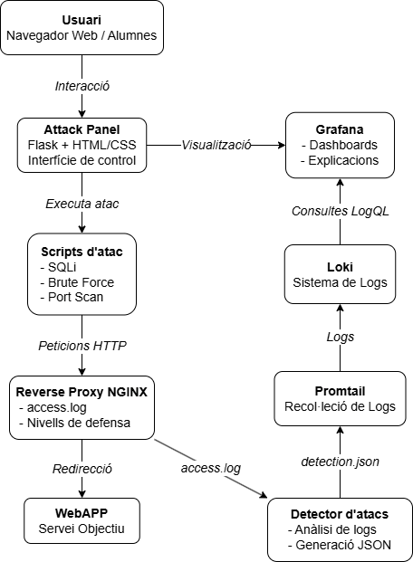

Figura 3.1: Diagrama de flux de funcionament

Aquesta arquitectura respon als requisits principals del projecte: execució controlada d’atacs, generació de logs, detecció d’activitat sospitosa, visualització en temps real i adaptació del sistema segons diferents nivells de defensa.

3.2 Components
Aquest apartat descriu els components principals del sistema i la seva responsabilitat dins de l’arquitectura.

3.2.1 Usuari
L’usuari representa l’estudiant o docent que interactua amb la plataforma. No es requereixen coneixements avançats de terminal, ja que la interacció principal es realitza mitjançant una interfície web.
Les accions principals de l’usuari són:
- Seleccionar un nivell de defensa.
- Executar un atac simulat.
- Observar el resultat al dashboard.
- Comparar el comportament del sistema segons el nivell de protecció.
Aquest enfocament permet que la plataforma sigui utilitzable en sessions docents, ja que redueix la complexitat operativa i centra l’atenció en la comprensió dels conceptes de ciberseguretat.

3.2.2 Attack Panel
L’Attack Panel és la interfície web principal del sistema. Està pensat com a punt d’entrada únic per a l’usuari i permet executar els atacs sense haver d’utilitzar comandes de terminal.
Aquest component té dues funcions principals:
- Modificar el nivell de defensa actiu.
- Executar scripts d’atac.
El panell mostra els nivells disponibles i permet seleccionar entre mode apagat, basic i avançat (advanced degut a la falta de compatibilitat amb els caràcters especials). També inclou botons per executar els diferents atacs: SQL Injection, Brute Force i Port Scanning. Aquesta interfície reforça el caràcter pedagògic del projecte, ja que permet que l’usuari se centri en observar què passa durant l’atac i no en recordar o escriure comandes.
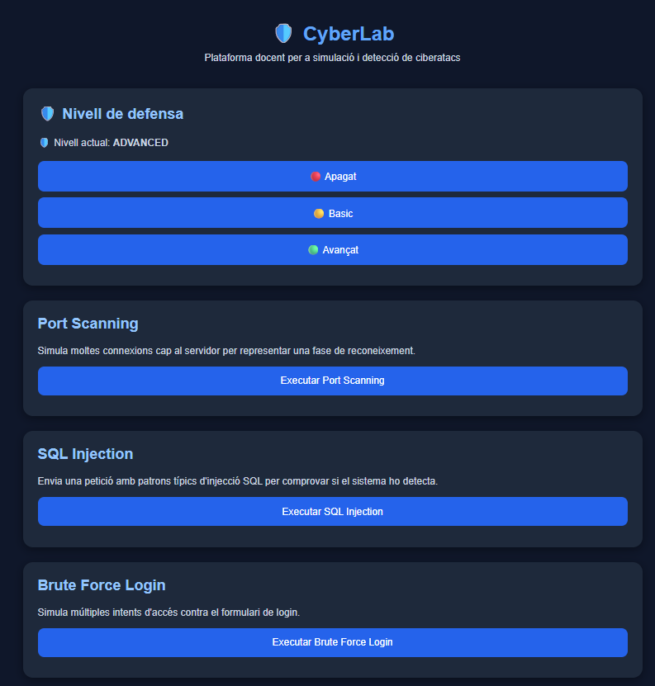

Figura 3.2: Menú d’atac (AttackPanel)
Des-d’aquest panell l’usuari pot executar els diferents atacs, així com canviar el nivell de defensa, sense la necessitat de fer servir una terminal.

3.2.3 Scripts d’atac
Els scripts d’atac són els encarregats de generar el trànsit maliciós o sospitós contra la infraestructura. Cada script representa una tècnica d’atac concreta i permet reproduir-la de manera controlada.
Els atacs previstos són:
- SQL Injection.
- Brute Force Login.
- Port Scanning.
Aquests scripts no tenen com a objectiu comprometre un sistema real, sinó generar evidències observables dins d’un entorn controlat. D’aquesta manera, permeten mostrar com es registra una activitat sospitosa, com es detecta i com es visualitza posteriorment.

Bruteforce
Veure en Annex B – Scripts Implementats
PortScanning
Veure en Annex B – Scripts Implementats
Sqli
Veure en Annex B – Scripts Implementats

3.2.4 Reverse Proxy NGINX
NGINX actua com a punt d’entrada de les peticions cap a l’aplicació web. Totes les peticions generades pels scripts passen pel reverse proxy abans d’arribar al servei vulnerable.
Les seves funcions principals són:
- Rebre el trànsit HTTP.
- Redirigir les peticions cap a la WebApp.
- Registrar l’activitat a access.log.
- Aplicar configuracions de defensa segons el nivell seleccionat.
Aquest component és clau perquè centralitza el trànsit i genera els logs que posteriorment analitza el detector. A més, el seu comportament varia segons el nivell de defensa actiu.
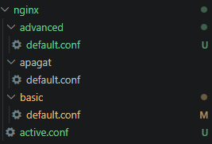

Figura 3.3: Estructura de Carpetes de NGINX

Es poden observar les 3 carpetes dels diferents nivells de seguretat amb els seus arxius de configuració. Segons quin nivell estigui actiu, el seu contingut de configuració de ‘default.conf’ es volcarà sobre ‘active.conf’.

3.2.5 WebApp vulnerable
La WebApp representa el servei objectiu sobre el qual s'executen els diferents atacs simulats dins de la plataforma.
A diferència d'una aplicació web completa orientada a producció, aquesta aplicació s'ha desenvolupat amb una finalitat principalment demostrativa. El seu objectiu no és proporcionar funcionalitats avançades, sinó actuar com a destí de les peticions generades pels scripts d'atac i permetre la generació de registres que posteriorment seran analitzats pel sistema de detecció.
Actualment, la WebApp consisteix en una pàgina web senzilla accessible a través del Reverse Proxy NGINX. Tot i la seva simplicitat, aquest component continua sent fonamental dins de l'arquitectura, ja que representa el recurs atacat i permet reproduir el flux complet d'un escenari real de detecció.
Quan un atac és executat des de l'Attack Panel, les peticions són dirigides cap a la WebApp passant prèviament pel Reverse Proxy. Aquest procés provoca la generació d'entrades als logs d'accés d'NGINX, les quals són posteriorment analitzades pel detector per identificar patrons compatibles amb SQL Injection, Brute Force o Port Scanning.
Des d'un punt de vista pedagògic, la WebApp actua com a element central de l'escenari de simulació. Encara que la seva funcionalitat sigui reduïda, permet reproduir el recorregut complet de les peticions i demostrar el funcionament dels mecanismes de monitorització i detecció implementats.
Aquesta aproximació simplifica considerablement la infraestructura i permet centrar l'atenció en els processos de detecció, visualització i resposta, que constitueixen els objectius principals del projecte.
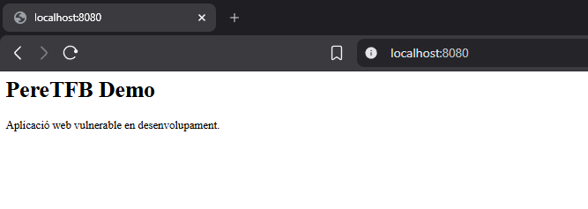

Figura 3.4: WebApp utilitzada durant les proves
Tot i que la WebApp implementada és deliberadament senzilla, resulta suficient per generar trànsit HTTP, produir registres d'accés i validar el funcionament dels mecanismes de detecció i monitorització desenvolupats durant el projecte

3.2.6 Detector d’atacs
El detector és el component encarregat d’analitzar els logs generats per NGINX. El seu disseny es basa en la lectura incremental dels fitxers de registre, evitant processar repetidament línies ja analitzades.
Aquest component identifica patrons compatibles amb:
- SQL Injection.
- Brute Force.
- Port Scanning.
Quan es detecta una activitat sospitosa, el detector genera un registre JSON estructurat. Aquest registre inclou informació tècnica i pedagògica, com el tipus d’atac, la IP origen, el nivell de defensa, una descripció de l’atac, l’acció realitzada, els riscos, la resposta de la defensa i el resultat estimat.
Aquesta decisió de disseny és important perquè permet convertir un log tècnic en una alerta contextualitzada. El sistema no només informa que s’ha detectat un atac, sinó que també proporciona pistes sobre què està passant i com reacciona la defensa.
Exemple de log en JSON d’un atac d’SQL Injection:
{"timestamp":"2026-05-31T20:32:53+00:00",
"security_level":"avançat",
"attack_type":"SQL Injection",
"source_ip":"172.20.0.4",
"description":"S'ha detectat un payload SQL amb patrons OR/SELECT compatibles amb tècniques de bypass d'autenticació i extracció de dades.",
"script_action":"El script ha intentat modificar la consulta SQL original injectant condicions sempre certes per accedir a informació restringida.",
"risk":"Possible compromís complet de la base de dades i exposició de dades sensibles.",
"defense_status":"Patró SQL identificat pel sistema de defensa avançat. La petició sospitosa ha estat analitzada amb regles més estrictes.",
"attack_result":"L'atac ha estat detectat i potencialment bloquejat abans que pugui comprometre la base de dades.",
"detected":true}

3.2.7 Promtail
Promtail és l’agent encarregat de llegir els fitxers de logs generats pel sistema i enviar-los a Loki. El seu paper és actuar com a pont entre els registres locals i el sistema centralitzat de consulta.
Aquest component permet que Grafana pugui consultar les alertes sense accedir directament als fitxers del sistema. Això facilita la separació entre generació, emmagatzematge i visualització dels logs.

3.2.8 Loki
Loki és el sistema d’emmagatzematge i consulta de logs. Rep la informació enviada per Promtail i permet que Grafana consulti les alertes generades pel detector.
Loki s’utilitza perquè està pensat específicament per treballar amb logs i s’integra de manera natural amb Grafana. D’aquesta manera, es pot consultar l’activitat detectada mitjançant expressions LogQL i mostrar els resultats en panells visuals.

3.2.9 Grafana
Grafana és el component de visualització del sistema. El seu objectiu no és únicament mostrar dades tècniques, sinó transformar-les en informació comprensible per a l’usuari.
El dashboard inclou panells per mostrar:
- Últim atac detectat.
- Explicació del que està passant.
- Resultat de l’atac.
- Riscos associats.
- Nivell de defensa actiu.
- Acció realitzada pel script.
- Resposta de la defensa.
- Taula tècnica d’alertes (logs).
Aquest component és fonamental per al valor pedagògic del projecte, ja que proporciona feedback visual immediat. L’usuari pot observar com un atac genera activitat, com el sistema la interpreta i com varia la resposta segons el nivell de defensa seleccionat.
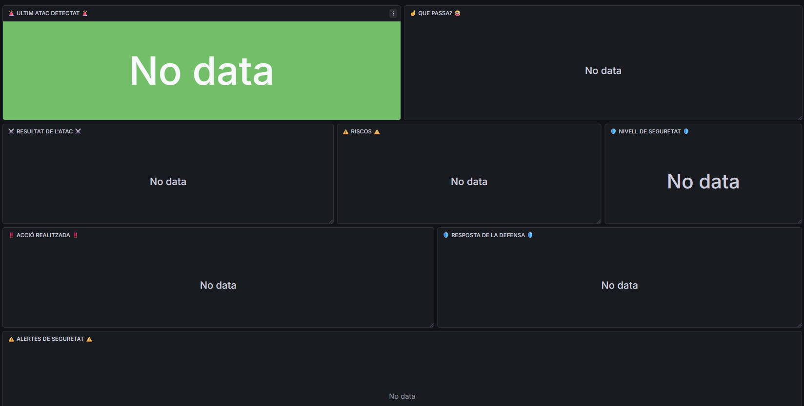

Figura 3.5: Dashboard buit

3.2.10 Fitxers de configuració
El sistema utilitza fitxers de configuració per controlar el comportament de diferents components. Els més rellevants són:
- docker-compose.yml: defineix els serveis, xarxes i volums.
- active.conf: configuració NGINX activa.
- default.conf de cada nivell: configuració específica per a apagat, basic i advanced.
- .env: emmagatzema el nivell de defensa actual.
- promtail-config.yml: defineix quins logs s’envien a Loki.
Aquesta organització permet mantenir la configuració separada del codi i facilita l’adaptació del sistema a nous escenaris.
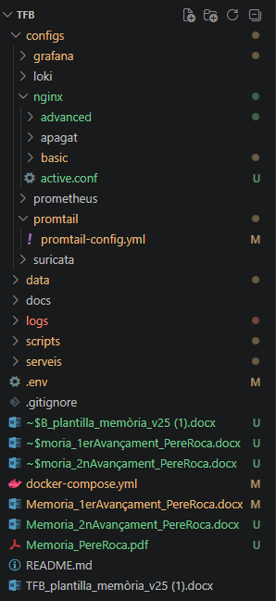

Figura 3.6: Estructura de Carpetes General del Projecte

3.3 Altres dissenys

3.3.1 Disseny del flux de detecció
El flux de detecció s’ha dissenyat perquè l’usuari pugui entendre el recorregut complet d’un atac.
El procés és el següent:
- L’usuari executa un atac des de l’Attack Panel.
- El script genera trànsit contra el reverse proxy.
- NGINX registra les peticions al fitxer access.log.
- El detector llegeix només les línies noves del log.
- El detector aplica patrons de detecció.
- Si identifica activitat sospitosa, genera una alerta JSON.
- Promtail envia l’alerta a Loki.
- Grafana actualitza els panells visuals.
Aquest flux permet observar de manera clara el cicle complet d’un atac. La plataforma no només executa l’atac, sinó que també mostra les evidències generades i les interpreta en temps real.
Veure Figura 3.1: Diagrama de flux de funcionament

3.3.2 Disseny dels nivells de defensa
Un dels objectius principals del projecte és permetre que l'usuari pugui observar com varia el comportament d'un sistema davant d'un mateix atac segons les mesures de protecció aplicades.
Per aquest motiu s'ha implementat un mecanisme de nivells de defensa configurables que permet modificar dinàmicament el comportament del Reverse Proxy i del sistema de detecció.
La configuració activa pot ser seleccionada directament des de l'Attack Panel, sense necessitat de modificar manualment fitxers o executar comandes des de terminal. Aquesta característica reforça el valor pedagògic de la plataforma i facilita la comparació entre diferents escenaris de seguretat.
El sistema disposa de tres nivells de defensa diferenciats: apagat, basic i advanced.
Nivell apagat
El nivell apagat representa un entorn amb proteccions mínimes.
En aquest mode, el Reverse Proxy es limita a reenviar les peticions cap a la WebApp sense aplicar mecanismes específics de limitació o filtratge. L'objectiu és reproduir un escenari vulnerable que permeti observar el comportament dels atacs en absència de mesures de protecció.
Aquest nivell és especialment útil durant les demostracions inicials, ja que permet visualitzar amb claredat els efectes de les activitats malicioses i entendre la importància dels mecanismes defensius.
Nivell basic
El nivell basic incorpora una primera capa de protecció orientada a reduir l'efectivitat dels atacs més habituals.
En aquesta configuració s'apliquen limitacions de trànsit mitjançant mecanismes de rate limiting implementats a NGINX. Aquestes restriccions permeten controlar el nombre de peticions que una mateixa adreça IP pot realitzar durant un interval de temps determinat.
L'objectiu principal és dificultar atacs basats en l'enviament massiu de peticions, com ara determinades variants de Brute Force o activitats de reconeixement automatitzat.
A més, el sistema de detecció utilitza una sensibilitat intermèdia, equilibrant la capacitat de detecció amb la reducció de possibles falsos positius.
Nivell advanced
El nivell advanced representa la configuració més restrictiva disponible dins de la plataforma.
A més de les limitacions de trànsit presents al nivell basic, incorpora regles específiques per identificar patrons habitualment associats a SQL Injection, bloquejant automàticament determinades peticions abans que arribin a la WebApp.
També s'apliquen capçaleres de seguretat HTTP orientades a reforçar la protecció del servei i es redueixen els llindars utilitzats pel detector, augmentant la sensibilitat davant d'activitats sospitoses.
Aquest nivell permet demostrar com una configuració més robusta pot reduir significativament la superfície d'exposició d'un sistema.
Nivell | Objectiu pedagògic | Comportament esperat
apagat | Mostrar un sistema vulnerable | Les peticions arriben amb poques restriccions
basic | Mostrar una defensa inicial | Es detecten patrons habituals i es limita part del trànsit
advanced | Mostrar una defensa reforçada | Es detecten patrons amb més sensibilitat i s’apliquen restriccions més fortes

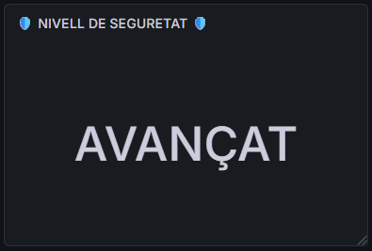

Figura 3.7: Exemple de Visualització del nivell de Defensa al Dashboard

3.3.3 Disseny pedagògic del dashboard
El dashboard s’ha dissenyat amb un enfocament pedagògic. En lloc de limitar-se a mostrar logs crus, el sistema presenta missatges interpretables que ajuden a entendre què està passant.
Per aquest motiu, cada alerta inclou camps descriptius:
- description: explica què està passant.
- script_action: descriu què ha fet el script.
- risk: indica el risc associat.
- defense_status: explica com ha respost la defensa.
- attack_result: resumeix el resultat probable de l’atac.
Aquesta estructura permet que l’estudiant pugui seguir el procés de manera guiada. El sistema dona pistes sobre l’atac, mostra evidències tècniques i explica la resposta aplicada, convertint el dashboard en una eina d’aprenentatge i no només en un visor de logs.
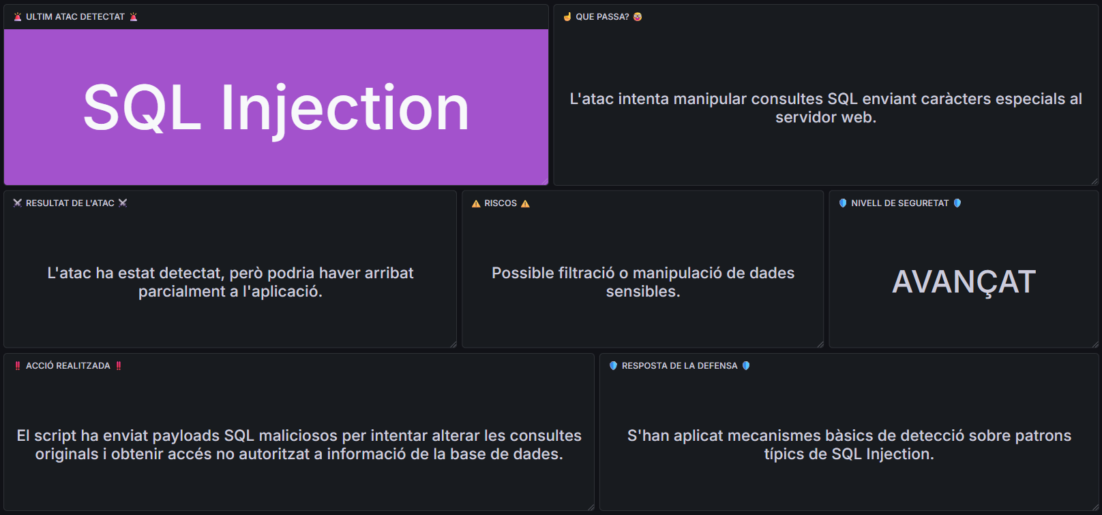

Figura 3.8: Exemple de visualització del Dashboard sota un atac

3.3.4 Disseny de les evidències tècniques
Per facilitar la validació del sistema, les proves es dissenyen de manera que cada atac generi evidències observables a diferents nivells:
- Execució des de l’Attack Panel.
- Peticions registrades a NGINX.
- Alerta generada en detection.json.
- Visualització a Grafana.
- Entrada a la taula històrica d’alertes.
Aquesta estratègia permet demostrar que la detecció no és només visual, sinó que existeix un flux tècnic complet darrere de cada alerta mostrada.
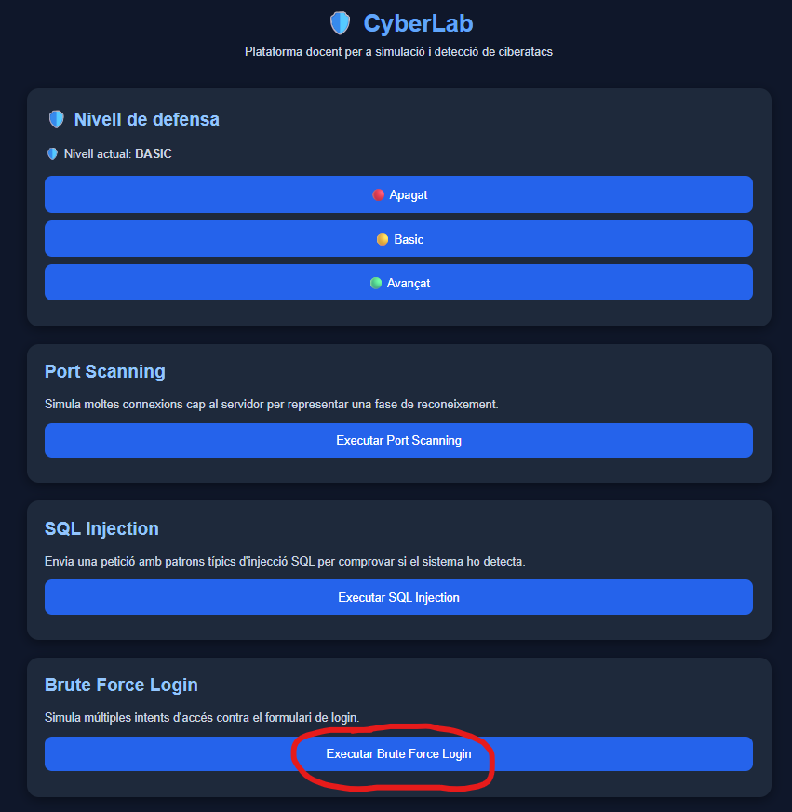

Figura 3.9: Execució de BruteForce des-de l’AttackPanel

{"timestamp":"2026-05-31T21:45:17+00:00",
"security_level":"basic",
"attack_type":"Brute Force",
"source_ip":"172.20.0.2",
"description":"L'atac intenta accedir al sistema provant múltiples credencials consecutivament.",
"script_action":"El script ha realitzat múltiples intents consecutius (20) d'inici de sessió contra el formulari /login amb l'objectiu d'endevinar credencials vàlides.",
"risk":"Possible compromís de comptes d'usuari.",
"defense_status":"S'han aplicat controls bàsics de trànsit per identificar intents repetits d'autenticació.",
"attack_result":"L'atac ha estat detectat i part dels intents han estat limitats.",
"detected":true}

Figura 3.10: Exemple de visualització d’un log de BruteForce

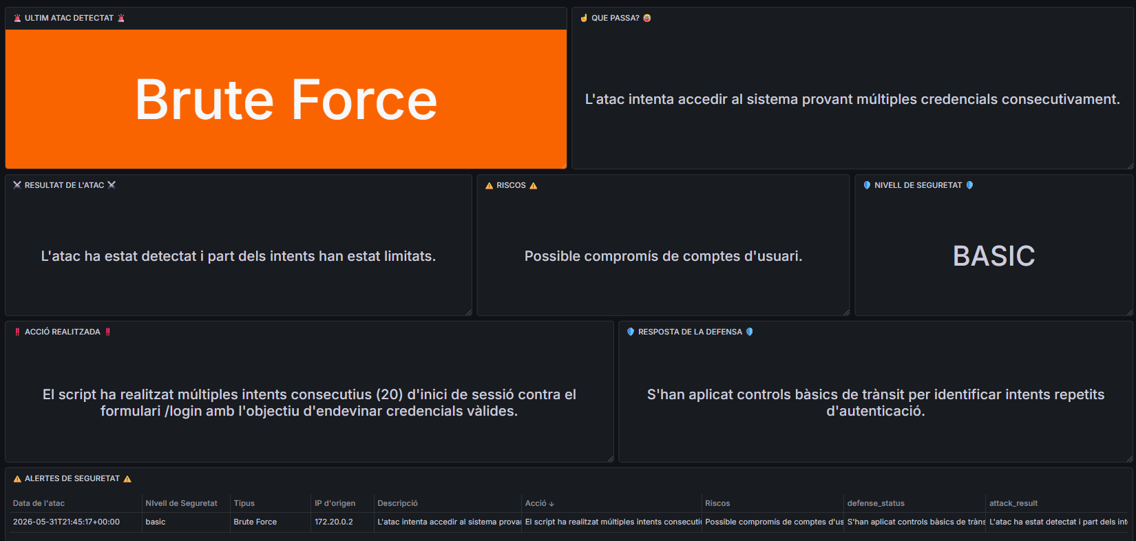

Figura 3.11: Exemple de visualització del Dashboard sota un BruteForce

4. Implementació

4.1 Arquitectura
La implementació del projecte s’ha desenvolupat mitjançant una arquitectura modular basada en contenidors Docker, amb l’objectiu de crear un entorn reproduïble, portable i fàcil de desplegar.
La infraestructura simula un escenari simplificat de ciberseguretat on diferents components cooperen per reproduir el cicle complet d’un atac informàtic: execució, registre, detecció, processament i visualització.
A diferència d’un entorn productiu real, el sistema s’ha dissenyat prioritzant la comprensió dels processos i la capacitat de demostració en entorns educatius.
La infraestructura desplegada està formada pels següents serveis:
- Attack Panel (Flask)
- Scripts d’atac
- Reverse Proxy NGINX
- Aplicació web vulnerable
- Detector d’atacs
- Promtail
- Loki
- Grafana
- Contenidor atacant (Kali Linux)
Cada servei s’executa dins del seu propi contenidor, facilitant l’aïllament funcional i simplificant les tasques de desplegament i manteniment.
La comunicació entre serveis es realitza mitjançant xarxes Docker virtuals definides dins del fitxer docker-compose.yml.
El funcionament general del sistema és el següent:
- L’usuari selecciona un atac des de l’Attack Panel.
- El sistema executa el script corresponent.
- El trànsit generat arriba al Reverse Proxy.
- NGINX registra les peticions als fitxers de logs.
- El detector analitza els registres.
- Es genera una alerta estructurada en format JSON.
- Promtail envia les alertes cap a Loki.
- Grafana actualitza els dashboards de monitorització.
Aquest flux permet representar visualment tot el recorregut d’un atac, des de la seva generació fins a la seva detecció.
Una de les decisions tècniques més importants ha estat desacoblar completament la generació dels esdeveniments de la seva visualització. Aquesta separació facilita l’evolució futura del sistema i permet afegir nous atacs o mecanismes de detecció sense modificar la resta de components.
La modularitat de l’arquitectura contribueix també a reforçar el valor pedagògic del projecte, ja que permet analitzar cada component de manera independent i comprendre la seva funció dins del sistema global.
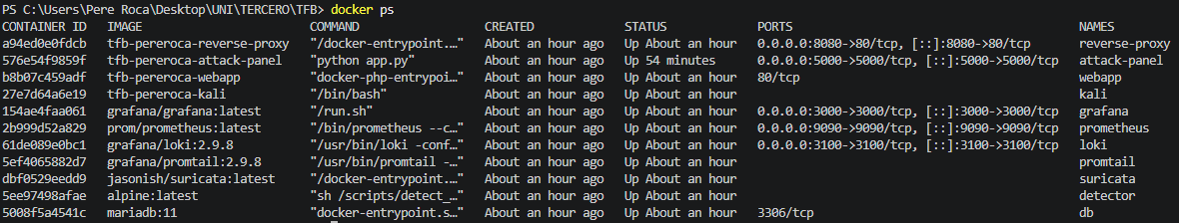

Figura 4.1: Estructura Docker desplegada

4.2 Components

4.2.1 Attack Panel
L’Attack Panel constitueix la interfície principal de la plataforma i representa el punt d’interacció entre l’usuari i el laboratori de ciberseguretat.
Aquest component ha estat desenvolupat utilitzant Flask, HTML i CSS, amb l’objectiu de proporcionar una experiència d’ús senzilla i accessible.
Una de les principals motivacions del seu desenvolupament va ser eliminar la necessitat d’utilitzar terminals o comandes complexes, permetent que els estudiants puguin interactuar amb la plataforma exclusivament mitjançant el navegador.
Les funcionalitats implementades són:
- Execució de SQL Injection.
- Execució de Brute Force.
- Execució de Port Scanning.
- Configuració dels nivells de defensa.
- Indicador visual de l’atac executat.
- Accés ràpid al dashboard de Grafana.
Quan l’usuari selecciona un atac, Flask invoca el corresponent script Bash, iniciant el procés de simulació.
Aquest enfocament converteix el sistema en una eina educativa orientada a l’aprenentatge pràctic, on l’estudiant pot centrar-se en comprendre el comportament dels atacs en lloc de preocupar-se per la seva execució tècnica.

4.2.2 Sistema de nivells de defensa
Per incrementar el valor pedagògic del projecte s’ha implementat un mecanisme de defensa configurable.
L’objectiu és permetre comparar el comportament del sistema davant d’un mateix atac utilitzant diferents configuracions de seguretat.
Els nivells disponibles són:
Nivell | Descripció
Apagat | Sistema vulnerable amb proteccions mínimes
Basic | Proteccions bàsiques i detecció estàndard
Advanced | Proteccions reforçades i detecció agressiva
La selecció d’un nivell provoca l’execució d’un script encarregat d’actualitzar la configuració activa del Reverse Proxy i del detector.
Aquest mecanisme permet simular escenaris reals on un mateix sistema pot tenir diferents graus de protecció.
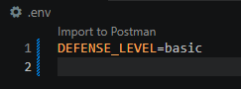

Figura 4.2: arxiu .env

4.2.3 Reverse Proxy NGINX
NGINX actua com a punt central de recepció del trànsit HTTP.
Totes les peticions generades pels scripts d’atac passen obligatòriament per aquest component abans d’arribar a l’aplicació vulnerable.
Les seves funcions principals són:
- Recepció de peticions.
- Redirecció cap a la WebApp.
- Generació de logs.
- Aplicació de mesures de defensa.
El sistema disposa de tres configuracions independents segons el nivell de defensa seleccionat.
Aquesta aproximació permet modificar el comportament del sistema sense necessitat d’alterar la resta dels components.
Nivell apagat:
Veure en Annex A – Configuracions NGINX
Nivell bàsic:
Veure en Annex A – Configuracions NGINX
Nivell avançat:
Veure en Annex A – Configuracions NGINX

4.2.4 Detector d’atacs
El detector constitueix el nucli del sistema de detecció desenvolupat durant el projecte.
S’ha implementat mitjançant un script Bash que monitoritza contínuament els registres generats per NGINX.
A diferència d’una simple lectura de logs, el detector processa únicament les noves línies afegides als fitxers, evitant duplicacions i millorant l’eficiència del sistema.

Els atacs implementats són:
- SQL Injection
- Brute Force
- Port Scanning
Quan es detecta activitat sospitosa es genera una alerta JSON estructurada.
Cada alerta conté:
- Tipus d’atac.
- IP origen.
- Nivell de defensa.
- Descripció.
- Acció realitzada.
- Risc associat.
- Estat de la defensa.
- Resultat de l’atac.
Aquest model transforma registres tècnics en informació contextualitzada i comprensible.
detector:
container_name: detector
image: alpine:latest
command: sh /scripts/detect_attack.sh
volumes:
- ./logs:/logs
- ./scripts:/scripts
- ./.env:/project/.env
restart: unless-stopped
networks:
- monitoring_net

Figura 4.3: Contenidor ‘Detector’ al docker

{"timestamp":"2026-05-31T20:32:53+00:00",
"security_level":"avançat",
"attack_type":"SQL Injection",
"source_ip":"172.20.0.4",
"description":"S'ha detectat un payload SQL amb patrons OR/SELECT compatibles amb tècniques de bypass d'autenticació i extracció de dades.",
"script_action":"El script ha intentat modificar la consulta SQL original injectant condicions sempre certes per accedir a informació restringida.",
"risk":"Possible compromís complet de la base de dades i exposició de dades sensibles.",
"defense_status":"Patró SQL identificat pel sistema de defensa avançat. La petició sospitosa ha estat analitzada amb regles més estrictes.",
"attack_result":"L'atac ha estat detectat i potencialment bloquejat abans que pugui comprometre la base de dades.",
"detected":true}

Figura 4.4: Exemple log SQL Injection

{"timestamp":"2026-05-31T21:45:17+00:00",
"security_level":"basic",
"attack_type":"Brute Force",
"source_ip":"172.20.0.2",
"description":"L'atac intenta accedir al sistema provant múltiples credencials consecutivament.",
"script_action":"El script ha realitzat múltiples intents consecutius (20) d'inici de sessió contra el formulari /login amb l'objectiu d'endevinar credencials vàlides.",
"risk":"Possible compromís de comptes d'usuari.",
"defense_status":"S'han aplicat controls bàsics de trànsit per identificar intents repetits d'autenticació.",
"attack_result":"L'atac ha estat detectat i part dels intents han estat limitats.",
"detected":true}

Figura 4.5: Exemple log Brute Force

{"timestamp":"2026-05-31T20:58:22+00:00",
"security_level":"advanced",
"attack_type":"Port Scanning",
"source_ip":"172.20.0.2",
"description":"L'atac intenta identificar serveis i recursos actius al servidor.",
"script_action":"El script ha enviat múltiples connexions ràpides (32) contra diferents serveis del servidor per identificar quins ports i aplicacions estan actius abans d'un possible atac posterior.",
"risk":"Fase de reconeixement prèvia a possibles atacs més avançats.",
"defense_status":"S'han aplicat limitacions bàsiques de connexió per reduir l'activitat de reconeixement.",
"attack_result":"L'activitat de reconeixement ha estat detectada i parcialment reduïda.",
"detected":true}

Figura 4.6: Exemple log Port Scanning

4.2.5 Sistema de monitorització
La monitorització es basa en la combinació de Promtail, Loki i Grafana.
Promtail llegeix els fitxers de logs i els envia a Loki.
Loki emmagatzema les alertes estructurades i permet la seva consulta mitjançant LogQL.
Grafana proporciona una representació visual de tota la informació recopilada.
Els dashboards implementats inclouen:
- Últim atac detectat.
- Explicació automàtica.
- Acció realitzada.
- Riscos associats.
- Resposta de la defensa.
- Resultat de l’atac.
- Nivell de defensa actiu.
- Taula històrica d’alertes.
L’objectiu no és únicament mostrar dades, sinó proporcionar context perquè l’usuari pugui comprendre què està passant en cada moment.
Aquesta aproximació converteix un conjunt de logs tècnics en una experiència d’aprenentatge interactiva.
Aquí s’observa el tipus d’atac que ha detectat el sistema.
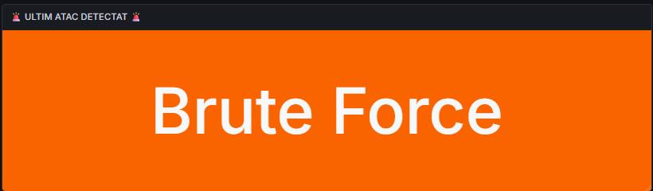

Figura 4.7: Últim atac detectat al panell

A aquest panell s’explica de manera molt breu el proòsit de l’atac.
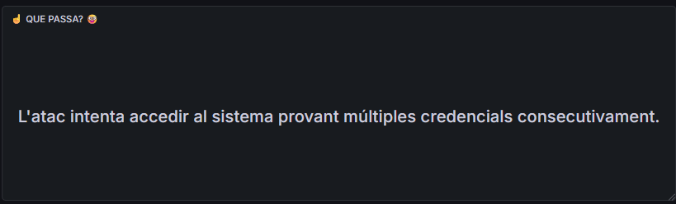

Figura 4.8: Explicació breu de l’atac

Aquí es veu el resultat de l’atac després d’haver-hi estat detecta i interceptat pel sistema.
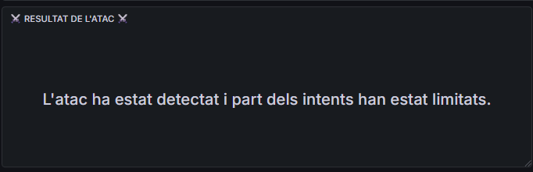

Figura 4.9: Resultat de l’atac

Aquí es pot apreciar com ha contestat el sistema a l’atac rebut.
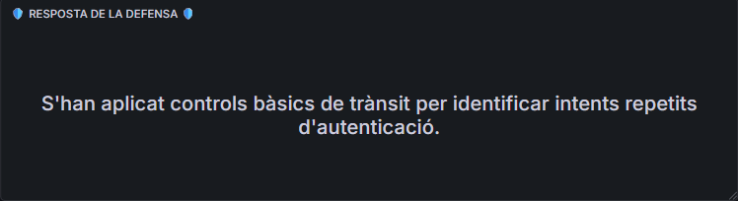

Figura 4.10: Resposta de la defensa

4.3 Desenvolupament i execució

4.3.1 Entorn de desenvolupament
El projecte s’ha desenvolupat principalment en un entorn Ubuntu executat sobre WSL2, utilitzant Docker Desktop com a plataforma de contenidors.
Les tecnologies principals utilitzades han estat:
Tecnologia | Funció
Docker | Virtualització mitjançant contenidors
Docker Compose | Orquestració dels serveis
Flask | Attack Panel
Bash | Automatització
NGINX | Reverse Proxy
Loki | Emmagatzematge de logs
Promtail | Recol·lecció de logs
Grafana | Visualització
Kali Linux | Simulació d’atacs

4.3.2 Execució del sistema
L’execució del laboratori es realitza mitjançant Docker Compose.
Per desplegar la infraestructura completa s’utilitza la comanda:
docker compose up -d --build
Aquesta ordre construeix les imatges necessàries i inicia automàticament tots els serveis.
Un cop desplegat el sistema:
- L’Attack Panel queda disponible.
- Grafana es troba operativa.
- El detector inicia la monitorització.
- Promtail envia les alertes a Loki.
- Els dashboards es mantenen actualitzats.
Aquest mecanisme simplifica considerablement el desplegament i permet reproduir l’entorn complet en qualsevol equip compatible amb Docker.
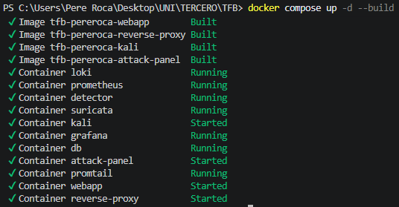
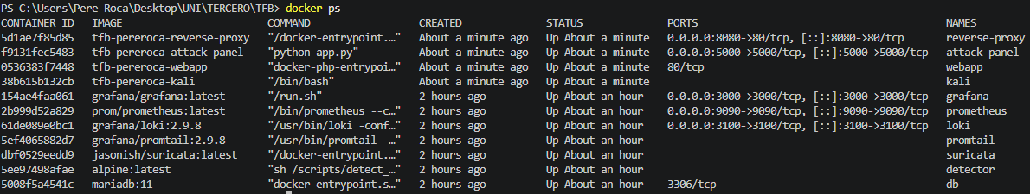

Figures 4.11 i 4.12: Desplegament de l’entorn
Les figures anteriors mostren els diferents contenidors desplegats durant l'execució de la plataforma. Cada servei té una funció específica dins de l'arquitectura i col·labora amb la resta de components per implementar el cicle complet de simulació, detecció i visualització dels atacs.

Els contenidors principals són:
- attack-panel: interfície web desenvolupada amb Flask que permet executar els atacs i modificar els nivells de defensa.
- kali: entorn encarregat d'executar els scripts que simulen els diferents atacs.
- reverse-proxy: servidor NGINX que actua com a punt d'entrada de totes les peticions HTTP.
- webapp: aplicació objectiu dels atacs simulats.
- detector: servei encarregat d'analitzar els logs generats per NGINX i detectar activitats sospitoses.
- promtail: agent responsable de recopilar els registres i enviar-los a Loki.
- loki: sistema centralitzat d'emmagatzematge i consulta de logs.
- grafana: plataforma de visualització utilitzada per representar les alertes i els dashboards pedagògics.
- db: base de dades utilitzada pels serveis que requereixen persistència.
- suricata: sistema IDS desplegat com a mecanisme addicional d'inspecció de trànsit.
- prometheus: servei de monitorització basat en mètriques.
La relació entre aquests components permet reproduir el flux complet d'un escenari de ciberseguretat. Els atacs s'executen des del contenidor Kali o des de l'Attack Panel, travessen el Reverse Proxy i arriben a la WebApp. Les peticions generades queden registrades als logs d'NGINX, que posteriorment són analitzats pel detector. Les alertes produïdes són enviades a Loki mitjançant Promtail i finalment representades a Grafana, on l'usuari pot observar en temps real el comportament del sistema.
Aquesta arquitectura distribuïda permet desacoblar les diferents responsabilitats i facilita tant el manteniment com l'ampliació futura de la plataforma.

5. Proves

5.1 Definició
L’objectiu principal de la fase de proves és validar el correcte funcionament de tots els components implementats durant el desenvolupament del projecte.
Les proves realitzades no es limiten únicament a verificar l’execució dels atacs, sinó que també permeten comprovar el flux complet de detecció i monitorització, des de la generació de l’activitat sospitosa fins a la seva visualització als dashboards.
Per garantir una validació completa del sistema, s’han definit diversos escenaris de prova orientats a verificar:
- L’execució correcta dels scripts d’atac.
- La generació de trànsit maliciós.
- El registre de les peticions als logs.
- La detecció dels patrons sospitosos.
- La generació d’alertes JSON.
- La integració amb Loki.
- La visualització a Grafana.
- El funcionament dels nivells de defensa.
- La qualitat del feedback pedagògic proporcionat a l’usuari.
Cada prova s’ha documentat seguint la mateixa estructura:
- Objectiu.
- Entrada.
- Resultat esperat.
- Evidències.
- Resultat obtingut.
- Interpretació dels resultats.
Aquest enfocament permet demostrar no només que el sistema funciona, sinó també que compleix els objectius educatius definits inicialment.

5.1.1 Prova 1 – SQL Injection
Objectiu
Validar que el sistema és capaç de detectar intents d’injecció SQL, generar una alerta estructurada i mostrar-la correctament al dashboard.
Entrada
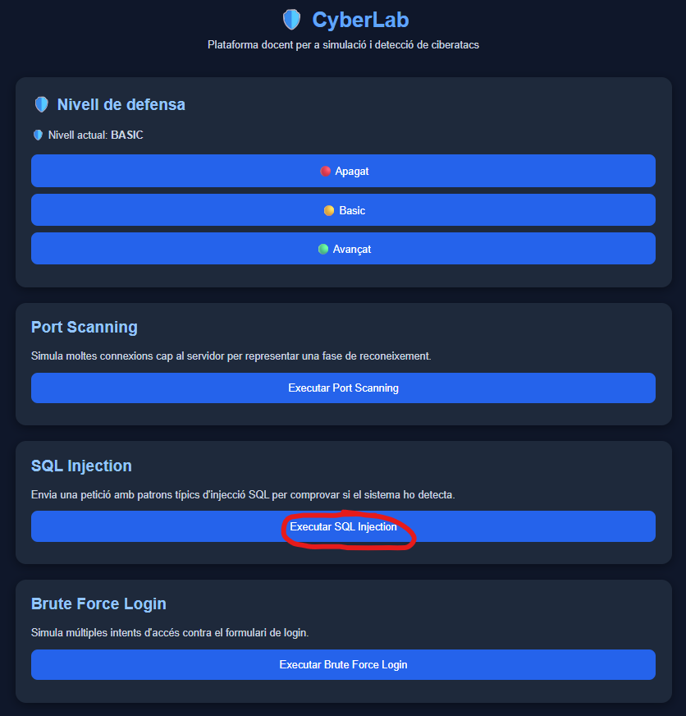

Figura 5.1: Execució de l’atac SQL Injection des de l’Attack Panel

Resultat esperat
- Generació de peticions sospitoses.
- Registre de l’activitat als logs.
- Generació d’una alerta JSON.
- Actualització automàtica de Grafana.
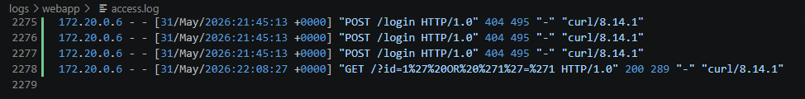

Figura 5.2: Entrades generades a access.log

{"timestamp":"2026-05-31T22:08:28+00:00","security_level":"basic","attack_type":"SQL Injection","source_ip":"172.20.0.4","description":"L'atac intenta manipular consultes SQL enviant caràcters especials al servidor web.","script_action":"El script ha enviat payloads SQL maliciosos per intentar alterar les consultes originals i obtenir accés no autoritzat a informació de la base de dades.","risk":"Possible filtració o manipulació de dades sensibles.","defense_status":"S'han aplicat mecanismes bàsics de
detecció sobre patrons típics de SQL Injection.","attack_result":"L'atac ha estat detectat, però podria haver arribat parcialment a l'aplicació.","detected":true}

Figura 5.3: Alerta SQL Injection generada a detection.json

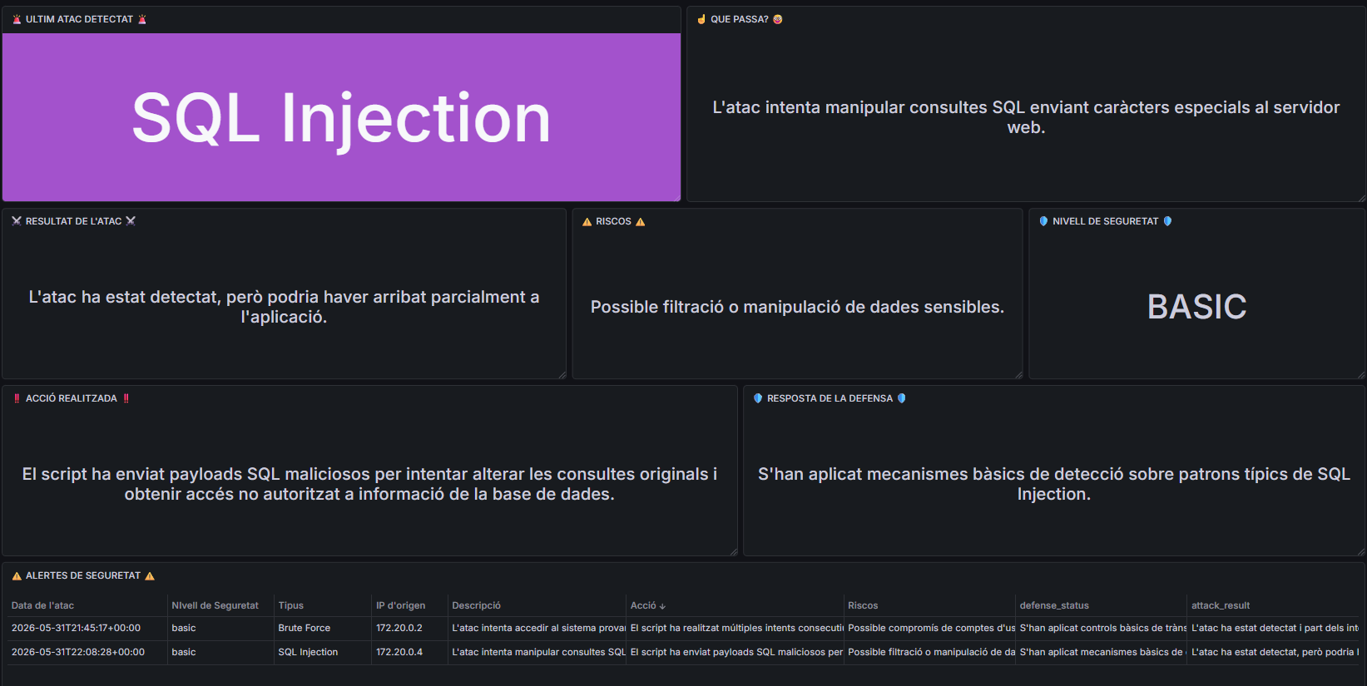

Figura 5.4: Visualització de l’atac a Grafana

Resultat obtingut
El detector ha identificat correctament els patrons compatibles amb SQL Injection i ha generat una alerta estructurada amb la informació corresponent.
Grafana ha actualitzat els panells automàticament mostrant el tipus d’atac, la seva descripció, els riscos associats i la resposta aplicada pel sistema.
Interpretació
Els resultats obtinguts demostren que el sistema és capaç de detectar intents d’injecció SQL utilitzant exclusivament l’anàlisi dels logs generats per NGINX.
La informació mostrada al dashboard permet comprendre tant la naturalesa de l’atac com les seves possibles conseqüències.

5.1.2 Prova 2 – Brute Force
Objectiu
Validar la detecció d’intents repetits d’autenticació contra el formulari de login.
Entrada
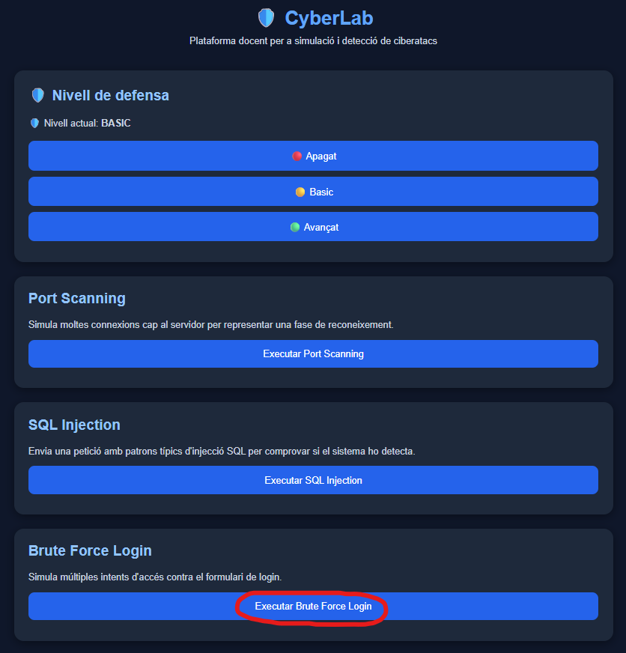

Figura 5.5: Execució de l’atac BruteForce des de l’Attack Panel

Resultat esperat
- Generació de múltiples peticions POST.
- Superació del llindar configurat.
- Generació d’una alerta Brute Force.
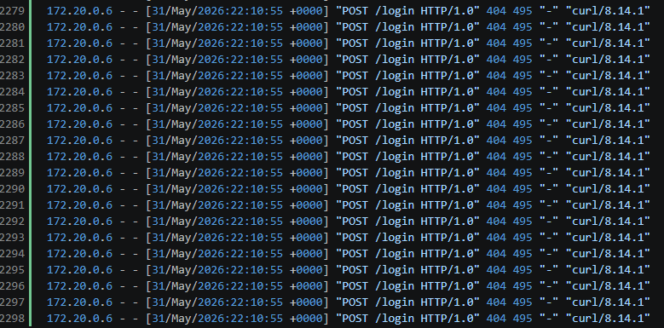

Figura 5.6: Múltiples peticions POST /login registrades

{"timestamp":"2026-05-31T22:10:59+00:00","security_level":"basic","attack_type":"Brute Force","source_ip":"172.20.0.4","description":"L'atac intenta accedir al sistema provant múltiples credencials consecutivament.","script_action":"El script ha realitzat múltiples intents consecutius (20) d'inici de sessió contra el formulari /login amb l'objectiu d'endevinar credencials vàlides.","risk":"Possible compromís de comptes d'usuari.","defense_status":"S'han aplicat controls bàsics de trànsit per identificar intents repetits d'autenticació.","attack_result":"L'atac ha estat detectat i part dels intents han estat limitats.","detected":true}

Figura 5.7: Alerta Brute Force a detection.json

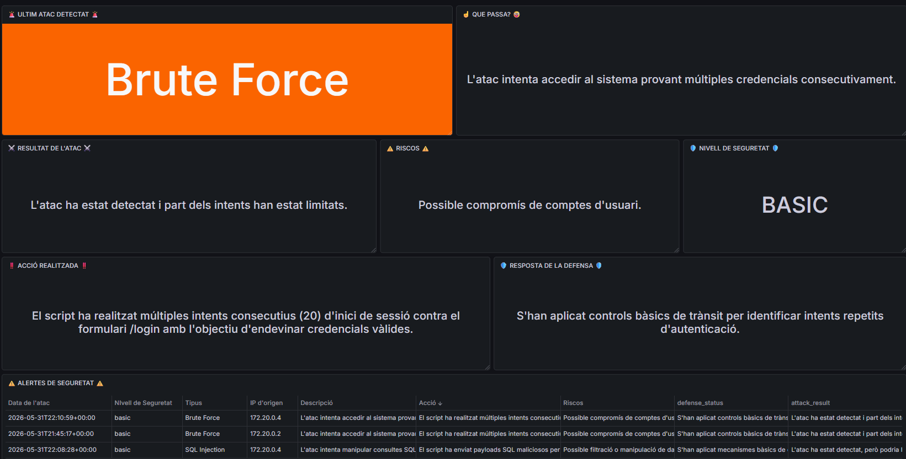

Figura 5.8: Detecció Brute Force a Grafana

Resultat obtingut
El sistema ha identificat correctament el volum elevat d’intents consecutius d’autenticació.
La detecció ha generat una alerta contextualitzada amb informació sobre l’acció realitzada pel script i els riscos associats.
Interpretació
Aquesta prova valida la capacitat del detector per identificar comportaments anòmals basats en freqüència de peticions.
El dashboard proporciona una explicació comprensible del funcionament de l’atac i dels riscos derivats d’un possible compromís de comptes.

5.1.3 Prova 3 – Port Scanning
Objectiu
Validar la detecció d’activitats de reconeixement de serveis.
Entrada
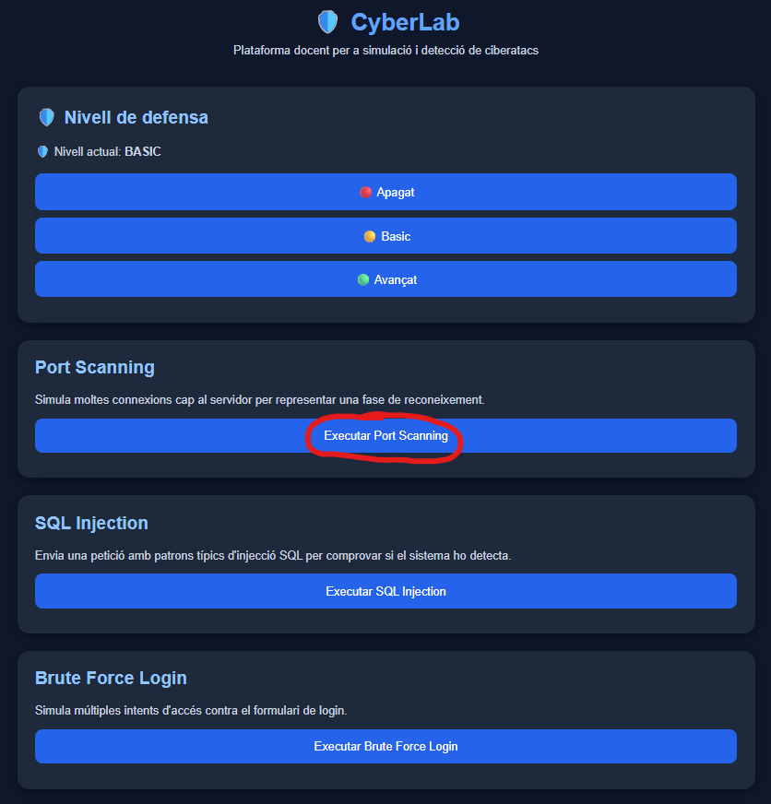

Figura 5.9: Execució de l’atac Port Scanning des de l’Attack Panel

Resultat esperat
- Generació d’un gran nombre de connexions.
- Identificació del patró de reconeixement.
- Generació d’una alerta específica.
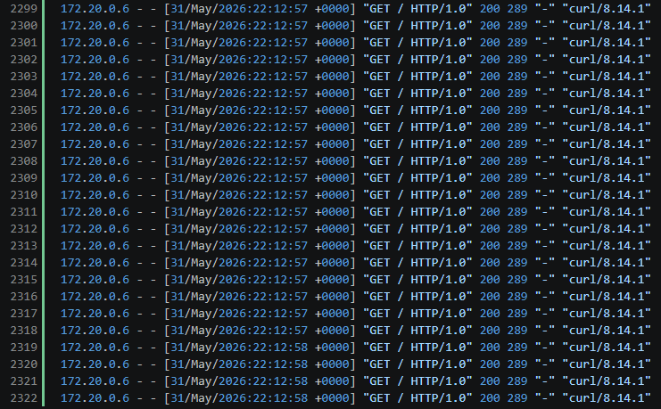

Figura 5.10: Peticions registrades durant el Port Scanning

{"timestamp":"2026-05-31T22:12:59+00:00","security_level":"basic","attack_type":"Port Scanning","source_ip":"172.20.0.4","description":"L'atac intenta identificar serveis i recursos actius al servidor.","script_action":"El script ha enviat múltiples connexions ràpides (50) contra diferents serveis del servidor per identificar quins ports i aplicacions estan actius abans d'un possible atac posterior.","risk":"Fase de reconeixement prèvia a possibles atacs més avançats.","defense_status":"S'han aplicat limitacions bàsiques de connexió per reduir l'activitat de reconeixement.","attack_result":"L'activitat de reconeixement ha estat detectada i parcialment reduïda.","detected":true}

Figura 5.11: Alerta Port Scanning generada

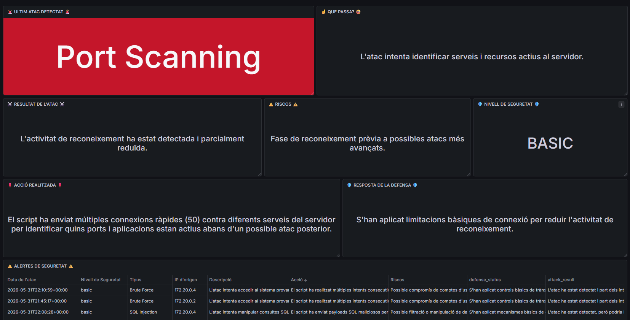

Figura 5.12: Visualització del Port Scanning a Grafana

Resultat obtingut
El detector ha identificat correctament un volum elevat de connexions compatibles amb una fase de reconeixement.
Grafana ha actualitzat els panells mostrant el tipus d’activitat detectada i els possibles riscos associats.
Interpretació
La prova demostra que el sistema és capaç de detectar activitats preparatòries abans d’un atac més sofisticat.

5.1.4 Prova 4 – Comparació dels nivells de defensa
Objectiu
Validar que els nivells de defensa modifiquen realment el comportament del sistema.
Escenari 1 – Defensa Apagada
S’executa un atac SQL Injection amb el nivell de defensa configurat en mode apagat.
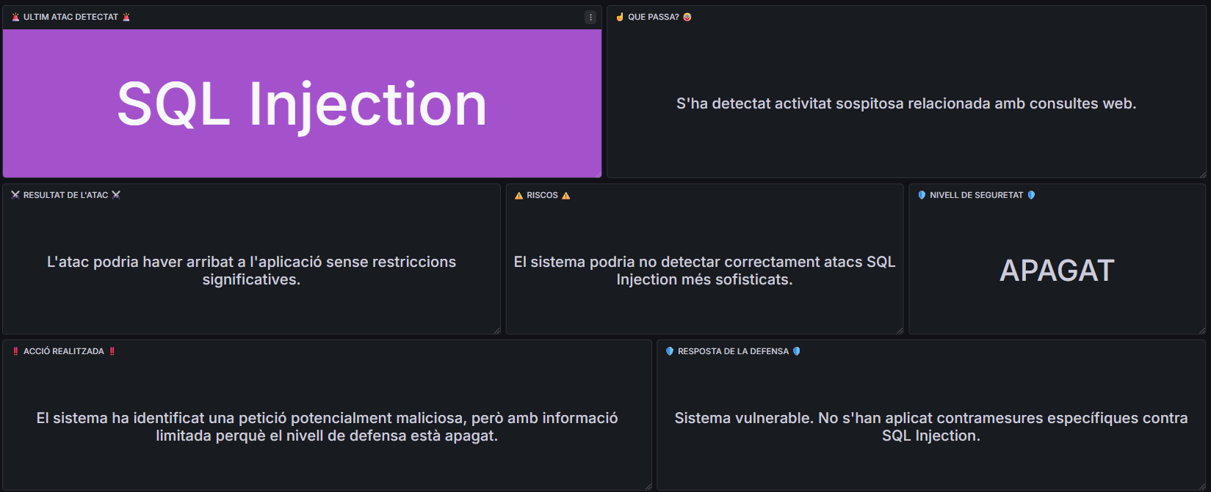

Figura 5.13: Dashboard amb defensa apagada

Resultat observat
El sistema detecta l’activitat però aplica un nivell mínim de protecció.
Escenari 2 – Defensa Basic
S’executa el mateix atac utilitzant el nivell Basic.
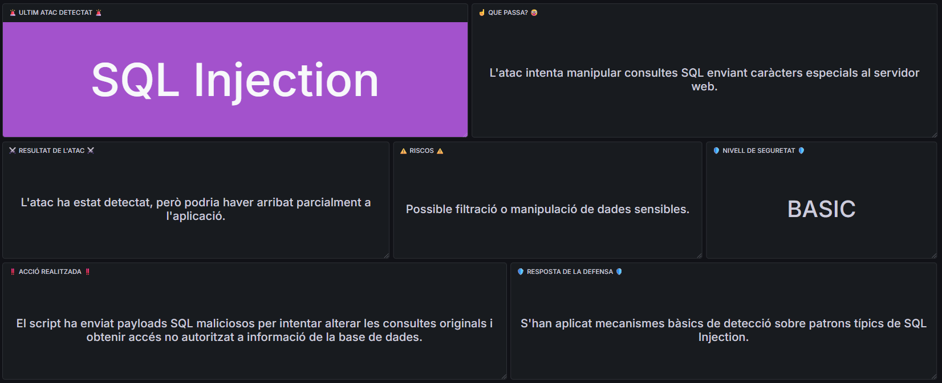

Figura 5.14: Dashboard amb defensa Basic

Resultat observat
El sistema incrementa la sensibilitat de detecció i proporciona informació addicional sobre l’atac.

Escenari 3 – Defensa Advanced
S’executa novament el mateix atac amb el nivell Avançat.
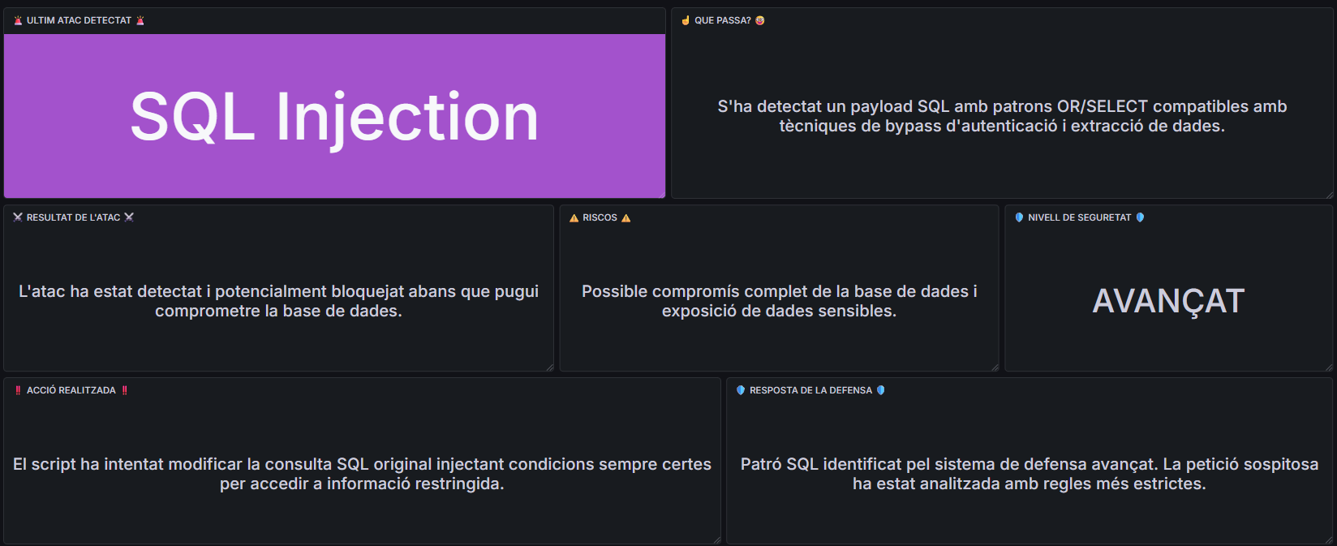

Figura 5.15: Dashboard amb defensa Advanced

Resultat observat
El sistema aplica la configuració més restrictiva i genera explicacions més detallades sobre l’activitat detectada.
Interpretació
Aquesta prova valida un dels objectius principals del projecte: permetre comparar el comportament d’un mateix sistema sota diferents configuracions de seguretat.
La possibilitat de visualitzar aquestes diferències en temps real reforça significativament el valor educatiu de la plataforma.

5.1.5 Taula Resum
Prova | Entrada | Evidències | Resultat obtingut
SQL Injection | Execució de l'atac SQL Injection des de l'Attack Panel | Logs NGINX, alerta JSON i dashboard Grafana | Detecció correcta de patrons compatibles amb SQL Injection
Brute Force | Execució de l'atac Brute Force des de l'Attack Panel | Logs NGINX, alerta JSON i dashboard Grafana | Detecció correcta de múltiples intents d'autenticació
Port Scanning | Execució de l'atac Port Scanning des de l'Attack Panel | Logs NGINX, alerta JSON i dashboard Grafana | Detecció correcta d'activitat de reconeixement
Defensa Apagada | Execució dels atacs amb nivell apagat | Dashboard, logs i alertes generades | Sistema vulnerable amb detecció bàsica
Defensa Basic | Execució dels atacs amb nivell basic | Dashboard, logs i alertes generades | Aplicació de limitacions bàsiques i detecció intermèdia
Defensa Advanced | Execució dels atacs amb nivell advanced | Dashboard, logs i alertes generades | Major sensibilitat de detecció i protecció reforçada
Integració Grafana | Generació d'una alerta JSON | Dashboard actualitzat automàticament | Visualització correcta de les alertes
Integració Loki | Enviament de logs mitjançant Promtail | Consultes LogQL i dashboards | Emmagatzematge i consulta correctes dels registres
Attack Panel | Execució dels atacs i canvi de defensa | Interfície web i actualització del sistema | Funcionament correcte de la interfície de control
Infraestructura Docker | Desplegament complet amb Docker Compose | Estat dels contenidors | Tots els serveis operatius i comunicant-se correctament

5.2 Avaluació de requisits
Les proves realitzades permeten validar el compliment dels requisits funcionals definits durant la fase d’anàlisi.
Els scripts implementats generen correctament activitat sospitosa detectable pel sistema.
El detector és capaç de:
- Analitzar els logs en temps real.
- Detectar patrons associats als atacs implementats.
- Generar alertes estructurades.
- Adaptar-se als diferents nivells de defensa.
La infraestructura basada en Docker compleix els requisits no funcionals establerts:
- Desplegament reproduïble.
- Arquitectura modular.
- Facilitat de manteniment.
- Independència de plataforma.
Els dashboards desenvolupats compleixen l’objectiu pedagògic inicial, ja que proporcionen informació contextual i comprensible per a usuaris sense coneixements avançats de ciberseguretat.
La integració entre Attack Panel, detector, Loki i Grafana funciona correctament i permet visualitzar el cicle complet d’un atac en temps real.
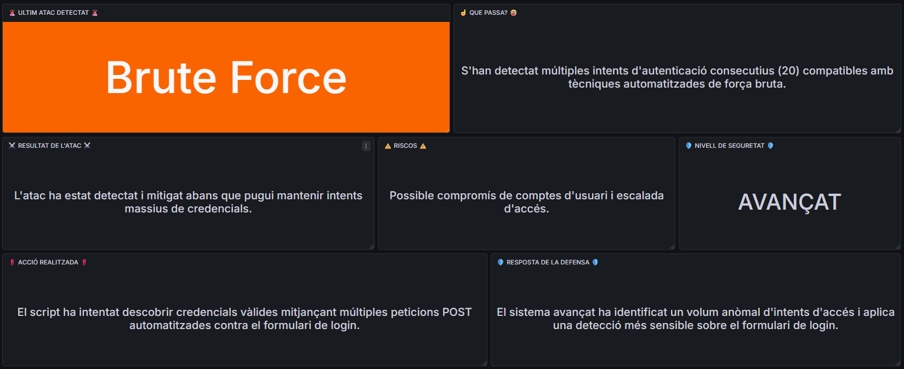

Figura 5.16: Dashboard complet després d’una detecció, en aquest cas: Brute Force

5.3 Avaluació d’objectius
Els resultats obtinguts permeten concloure que els objectius definits a l’inici del projecte han estat assolits satisfactòriament.
S’ha desenvolupat una plataforma funcional capaç de:
- Simular diferents tipus d’atacs.
- Detectar activitat sospitosa.
- Generar alertes contextualitzades.
- Visualitzar els resultats en temps real.
- Adaptar el comportament del sistema segons diferents nivells de defensa.
Més enllà dels aspectes tècnics, el projecte compleix també els objectius educatius plantejats inicialment.
La combinació de Docker, Flask, Bash, Loki i Grafana ha permès construir un laboratori interactiu que transforma esdeveniments tècnics complexos en informació comprensible i visual.
La incorporació d’un panell d’atacs interactiu, explicacions contextuals, nivells de defensa configurables i dashboards pedagògics permet que l’estudiant observi no només què està passant, sinó també per què passa i quines conseqüències podria tenir en un entorn real.
Aquest enfocament converteix la plataforma en una eina útil tant per a la demostració pràctica de conceptes de ciberseguretat com per al suport de sessions docents orientades a l’aprenentatge experiencial.

6. Distribució, manteniment i evolució

6.1 Distribució
Un dels objectius de la implementació ha estat garantir que la plataforma pugui desplegar-se de manera senzilla en diferents entorns sense necessitat de configuracions manuals complexes.
Per aquest motiu, tot el projecte s'ha desenvolupat utilitzant contenidors Docker gestionats mitjançant Docker Compose. Aquesta decisió permet encapsular totes les dependències necessàries dins de cada servei i assegurar que el comportament del sistema sigui consistent independentment de l'equip on s'executi.
La distribució del projecte es realitza mitjançant un repositori GitHub que conté tot el codi font, els fitxers de configuració i la documentació necessària per al seu desplegament.
L'estructura del projecte inclou:
- Fitxers Dockerfile per a la construcció dels contenidors.
- Fitxer docker-compose.yml per a l'orquestració dels serveis.
- Scripts d'atac.
- Scripts de detecció.
- Configuracions NGINX.
- Configuracions Promtail.
- Dashboard de Grafana exportat.
- Documentació del projecte.
Aquesta organització facilita tant la distribució com la reproducció de l'entorn complet.
Per desplegar la plataforma només és necessari disposar de Docker i Docker Compose instal·lats.
La posada en marxa es realitza mitjançant la comanda:
docker compose up -d --build
Aquesta ordre construeix les imatges necessàries i inicia tots els serveis definits a l'arquitectura.
La utilització de contenidors aporta diversos avantatges:
- Independència del sistema operatiu.
- Facilitat de desplegament.
- Reproducció exacta de l'entorn.
- Aïllament dels components.
- Simplificació del manteniment.
Aquesta estratègia converteix la plataforma en una solució fàcilment transportable, adequada tant per a entorns acadèmics com per a laboratoris de demostració.
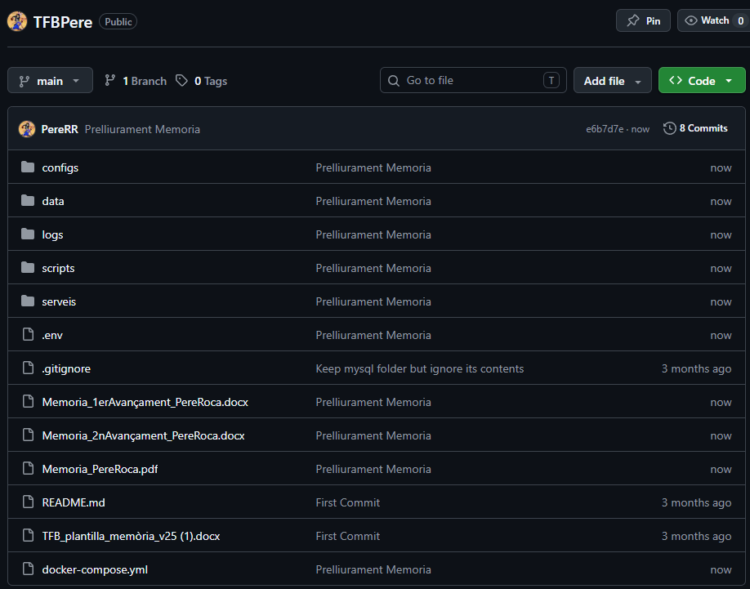

Figura 6.1: Repositori complet GitHub del projecte

6.2 Manteniment
El sistema s'ha dissenyat seguint una arquitectura modular amb l'objectiu de facilitar les tasques de manteniment i reduir l'impacte de futures modificacions.
Cada component disposa d'una responsabilitat específica i està desacoblat de la resta de serveis. Aquesta separació permet actualitzar o substituir un component sense necessitat de modificar la totalitat del sistema.
Per exemple:
- Es poden afegir nous atacs sense modificar Grafana.
- Es poden afegir nous panells sense modificar el detector.
- Es poden ampliar les regles de detecció sense alterar els scripts d'atac.
- Es poden afegir nous nivells de defensa sense modificar la resta de la infraestructura.
L'ús de fitxers de configuració externs també contribueix a simplificar el manteniment.
Els principals fitxers de configuració són:
- .env
- active.conf
- configs/nginx/
- promtail-config.yml
- docker-compose.yml
Aquesta aproximació evita haver de modificar directament el codi font per adaptar el comportament del sistema.
Pel que fa a la monitorització, Grafana i Loki permeten diagnosticar incidències de manera ràpida mitjançant la consulta dels registres generats pels diferents components.
La disponibilitat d'un dashboard centralitzat facilita la detecció de problemes operatius i simplifica les tasques de supervisió.
Una altra decisió important ha estat la utilització de fitxers JSON estructurats per representar les alertes.
Aquesta estratègia permet ampliar fàcilment la informació registrada sense alterar el funcionament general del sistema.
El manteniment del projecte es veu reforçat per la modularitat de la seva arquitectura. Cada component pot evolucionar de forma independent, reduint el risc d'introduir errors en altres parts del sistema.
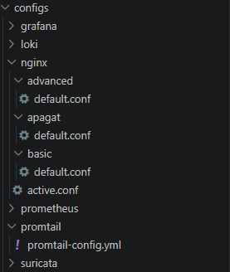

Figura 6.2: Fitxers de configuració principals

name: tfb-pereroca

services:
kali:
build:
context: ./serveis/kali
container_name: kali
tty: true
stdin_open: true
cap_add:
- NET_ADMIN
- NET_RAW
networks:
- attacker_net
- dmz_net
volumes:
- ./scripts/atacs:/atacs
- ./logs/atacs:/logs/atacs
command: /bin/bash

reverse-proxy:
build:
context: ./serveis/reverse-proxy
container_name: reverse-proxy
depends_on:
- webapp
ports:
- "8080:80"
volumes:
- ./configs/nginx/active.conf:/etc/nginx/conf.d/default.conf:ro
- ./logs/nginx:/var/log/nginx
networks:
- dmz_net
- monitoring_net
restart: unless-stopped

webapp:
build:
context: ./serveis/webapp
container_name: webapp
depends_on:
- db
environment:
DB_HOST: db
DB_NAME: tfbpere
DB_USER: tfbpere
DB_PASSWORD: tfbperepass
volumes:
- ./serveis/webapp/app:/var/www/html
- ./logs/webapp:/var/log/apache2
networks:
- dmz_net
- internal_net
- monitoring_net
restart: unless-stopped

Figura 6.3: Extracte de docker-compose.yml

6.3 Evolució
Tot i que el projecte compleix els objectius definits inicialment, existeixen diverses línies d'evolució que podrien ampliar significativament les seves funcionalitats.
Una de les millores més interessants seria incorporar nous tipus d'atacs per enriquir els escenaris de demostració disponibles.
Alguns exemples serien:
- Cross-Site Scripting (XSS).
- Cross-Site Request Forgery (CSRF).
- Directory Traversal.
- Command Injection.
- Denial of Service (DoS).
- Atacs contra APIs REST.
La incorporació d'aquests escenaris permetria ampliar l'abast de la plataforma i cobrir una major varietat d'amenaces presents en entorns reals.
També seria possible implementar mecanismes de resposta automàtica davant de determinats tipus d'atacs.
Per exemple:
- Bloqueig automàtic d'adreces IP.
- Activació dinàmica de regles NGINX.
- Integració amb firewalls.
- Generació automàtica d'incidències.
Una altra línia d'evolució consistiria en incorporar estadístiques històriques i anàlisi temporal dels atacs detectats.
Actualment el sistema està orientat principalment a la visualització en temps real. En una futura versió es podrien generar:
- Tendències d'atacs.
- Comparatives temporals.
- Gràfiques estadístiques.
- Informes automàtics.
Des del punt de vista docent, una evolució especialment interessant seria la incorporació de guies interactives que expliquessin pas a pas què està succeint durant cada atac.
D'aquesta manera, el dashboard podria actuar no només com a eina de monitorització, sinó també com a plataforma d'aprenentatge assistit.
Una altra millora futura seria la implementació d'un sistema multiusuari que permetés que diferents estudiants utilitzessin simultàniament la plataforma mantenint sessions independents.
Finalment, la integració amb eines professionals de seguretat com Suricata, Wazuh o Elastic Security podria convertir la plataforma en un laboratori encara més proper als entorns utilitzats actualment en l'àmbit empresarial.
Aquestes possibles ampliacions demostren que l'arquitectura desenvolupada no constitueix una solució tancada, sinó una base sòlida sobre la qual es poden construir noves funcionalitats i escenaris d'aprenentatge.
La modularitat, l'ús de contenidors i la separació clara de responsabilitats garanteixen que el sistema pugui evolucionar sense necessitat de replantejar completament la seva arquitectura.

7. Conclusions

7.1 Conclusions generals
L'objectiu principal d'aquest projecte era desenvolupar una plataforma educativa capaç de simular atacs informàtics, detectar activitats sospitoses i representar visualment els resultats obtinguts per facilitar la comprensió dels conceptes de ciberseguretat.
Els resultats obtinguts permeten concloure que aquest objectiu s'ha assolit satisfactòriament.
La plataforma desenvolupada permet executar diferents tipus d'atacs de manera controlada, monitoritzar-ne el comportament i visualitzar les evidències generades en temps real. L'usuari pot observar el recorregut complet d'un atac, des de la seva execució fins a la seva detecció i interpretació.
Durant el desenvolupament s'ha implementat una arquitectura basada en contenidors Docker que integra múltiples tecnologies especialitzades, entre les quals destaquen Flask, Bash, NGINX, Promtail, Loki i Grafana.
La combinació d'aquestes eines ha permès construir una infraestructura modular, escalable i fàcilment reproduïble.
Un dels aspectes més rellevants del projecte és la incorporació d'un Attack Panel accessible mitjançant navegador web. Aquesta funcionalitat elimina la necessitat d'utilitzar terminals o comandes complexes i facilita que estudiants amb diferents nivells d'experiència puguin interactuar amb la plataforma.
A més, la incorporació dels nivells de defensa configurables permet comparar diferents escenaris de seguretat i observar com varia el comportament del sistema davant d'un mateix atac.
Des del punt de vista pedagògic, el projecte aporta un valor afegit important gràcies a la incorporació de dashboards contextualitzats. El sistema no es limita a mostrar registres tècnics, sinó que proporciona explicacions sobre l'atac detectat, les accions realitzades, els riscos associats i la resposta aplicada pel mecanisme de defensa.
Aquesta característica transforma una activitat tècnica en una experiència d'aprenentatge guiada, ajudant l'estudiant a comprendre no només què està passant, sinó també per què està passant i quines conseqüències podria tenir en un entorn real.

7.2 Objectius assolits
Els resultats obtinguts durant el desenvolupament i la validació del projecte permeten concloure que els objectius definits inicialment han estat assolits satisfactòriament.
L'objectiu principal consistia a desenvolupar una plataforma educativa capaç de simular atacs informàtics, detectar activitats sospitoses i proporcionar mecanismes de visualització que facilitessin la comprensió dels conceptes de ciberseguretat. La solució implementada compleix aquest objectiu mitjançant la integració de diferents components especialitzats que treballen de forma coordinada.

7.2.1 Objectius tècnics assolits
Durant el desenvolupament s'han implementat correctament els següents elements:
- Infraestructura basada en Docker Compose.
- Attack Panel accessible des del navegador.
- Simulació d'atacs SQL Injection.
- Simulació d'atacs Brute Force.
- Simulació d'activitats de Port Scanning.
- Sistema de detecció basat en anàlisi de logs.
- Generació automàtica d'alertes JSON.
- Integració amb Promtail i Loki.
- Visualització mitjançant dashboards Grafana.
- Nivells de defensa configurables.
Aquest conjunt de funcionalitats permet reproduir el cicle complet d'un atac, des de la seva execució fins a la seva detecció i visualització.

7.2.2 Objectius pedagògics assolits
A més dels objectius tècnics, el projecte perseguia una finalitat educativa molt clara: facilitar l'aprenentatge pràctic de conceptes de ciberseguretat.
Per aconseguir-ho, s'han incorporat diverses funcionalitats orientades a millorar l'experiència de l'usuari:
- Explicacions contextuals dels atacs detectats.
- Descripcions dels riscos associats.
- Informació sobre les accions realitzades pels scripts.
- Indicadors sobre la resposta de la defensa.
- Comparació entre diferents nivells de seguretat.
Aquestes característiques permeten que l'estudiant no només observi l'atac, sinó que també entengui què està passant i per què.

7.2.3 Resultats destacables
Entre els aspectes més rellevants assolits durant el projecte destaquen:
- La integració de totes les tecnologies dins d'una única plataforma.
- La visualització en temps real de les activitats detectades.
- La simplificació de l'execució dels atacs mitjançant l'Attack Panel.
- La implementació dels nivells de defensa configurables.
- L'enfocament pedagògic dels dashboards.

7.2.4 Valor aportat pel projecte
Més enllà de les funcionalitats implementades, el projecte aporta una experiència pràctica que permet observar de manera visual conceptes que habitualment només es tracten de forma teòrica.
La combinació d'atacs simulats, detecció, monitorització i explicacions contextuals converteix la plataforma en una eina útil tant per a l'aprenentatge individual com per a demostracions acadèmiques.
En conjunt, els resultats obtinguts demostren que el projecte compleix els objectius inicials i proporciona una plataforma funcional, reproduïble i orientada a la formació en ciberseguretat.

7.3 Limitacions identificades
Tot i els bons resultats obtinguts, és important identificar les limitacions actuals de la plataforma per entendre el seu abast real i establir possibles línies de millora.

7.3.1 Limitacions funcionals
Actualment, la plataforma implementa únicament tres tipus d'atacs:
- SQL Injection.
- Brute Force.
- Port Scanning.
Aquests escenaris són suficients per demostrar el funcionament general del sistema, però no cobreixen altres amenaces habituals com:
- Cross-Site Scripting (XSS).
- Cross-Site Request Forgery (CSRF).
- Directory Traversal.
- Command Injection.
- Denial of Service (DoS).
La incorporació d'aquests atacs podria ampliar considerablement les capacitats del laboratori.

7.3.2 Limitacions del sistema de detecció
El detector desenvolupat utilitza principalment regles i patrons definits manualment.
Aquest enfocament presenta diversos avantatges en un context educatiu, ja que facilita la comprensió del funcionament intern del sistema, però també comporta algunes limitacions:
- Dependència de signatures predefinides.
- Possibles falsos positius.
- Possibles falsos negatius.
- Dificultat per detectar variants desconegudes.
Per aquest motiu, el sistema no pretén competir amb eines professionals de detecció avançada.

7.3.3 Limitacions de la WebApp
La WebApp implementada és deliberadament senzilla i té una funció principalment demostrativa.
Actualment:
- No incorpora funcionalitats complexes.
- No disposa de gestió real d'usuaris.
- No utilitza una base de dades operativa.
- No implementa mecanismes avançats d'autenticació.
Aquesta decisió va permetre centrar els esforços en els processos de detecció i monitorització, que constitueixen els objectius principals del projecte.

7.3.4 Limitacions de la infraestructura
Des del punt de vista de la infraestructura, la plataforma està orientada principalment a demostracions i entorns acadèmics.
Per aquest motiu no s'han implementat característiques habituals en sistemes productius:
- Alta disponibilitat.
- Balanceig de càrrega.
- Escalat automàtic.
- Sistemes avançats de tolerància a fallades.

7.3.5 Valoració de les limitacions
Tot i les limitacions identificades, aquestes no comprometen els objectius plantejats inicialment.
La majoria d'elles deriven de decisions de disseny orientades a mantenir la simplicitat, la claredat i el valor educatiu del sistema.
Per tant, les limitacions actuals defineixen principalment els límits de la plataforma i constitueixen possibles oportunitats de millora per a futures versions.

7.4 Treball futur
L'arquitectura desenvolupada durant aquest projecte proporciona una base sòlida per incorporar noves funcionalitats i ampliar progressivament les capacitats de la plataforma.
La modularitat dels components facilita que noves característiques puguin afegir-se sense necessitat de redissenyar completament el sistema.

7.4.1 Millores a curt termini
Les primeres ampliacions podrien centrar-se en incrementar el nombre d'escenaris disponibles.
Algunes opcions serien:
- Incorporar atacs XSS.
- Incorporar atacs CSRF.
- Afegir Directory Traversal.
- Simular Command Injection.
- Millorar la WebApp vulnerable.
Aquestes funcionalitats permetrien ampliar els casos d'ús disponibles i oferir una experiència més completa.

7.4.2 Millores en la detecció
El sistema de detecció també podria evolucionar considerablement.
Entre les possibles millores destaquen:
- Incorporació de signatures més avançades.
- Detecció basada en comportament.
- Correlació entre diferents esdeveniments.
- Reducció de falsos positius.
- Integració amb sistemes IDS.
Aquestes millores aproximarien la plataforma a entorns professionals de monitorització.

7.4.3 Millores en la monitorització
Actualment la plataforma està orientada principalment a la visualització en temps real.
En futures versions es podrien incorporar:
- Estadístiques històriques.
- Tendències temporals.
- Informes automàtics.
- Comparatives entre períodes.
- Exportació de resultats.
Aquestes funcionalitats facilitarien l'anàlisi posterior dels incidents detectats.

7.4.4 Millores pedagògiques
Una de les línies d'evolució més interessants consisteix a reforçar encara més el component educatiu.
Algunes possibilitats serien:
- Guies interactives durant els atacs.
- Explicacions progressives.
- Recomanacions de mitigació.
- Exercicis pràctics guiats.
- Sistema de reptes o laboratoris.
Aquestes funcionalitats convertirien la plataforma en una eina d'aprenentatge encara més completa.

7.4.5 Millores d'infraestructura
Des del punt de vista tècnic, també existeixen diverses possibilitats d'evolució:
- Integració amb Wazuh.
- Integració amb Suricata.
- Integració amb Elastic Security.
- Desplegament al núvol.
- Entorn multiusuari.
Aquestes ampliacions permetrien apropar la plataforma a escenaris utilitzats habitualment en organitzacions reals.

7.4.6 Visió de futur
Les possibles millores descrites demostren que aquest projecte no constitueix una solució tancada, sinó una plataforma extensible amb potencial de creixement.
La separació clara de responsabilitats, l'ús de contenidors Docker i la modularitat de l'arquitectura permeten incorporar noves funcionalitats de manera progressiva sense afectar significativament la resta dels components.
Per aquest motiu, el projecte pot considerar-se no només com una eina funcional per a l'aprenentatge de la ciberseguretat, sinó també com una base sòlida per al desenvolupament de futurs laboratoris i entorns de demostració.

7.5 Final Conclusions (English Summary)
This Final Bàtxelor Project has successfully achieved its main objective: the development of an educational platform capable of simulating, detecting and visualizing cybersecurity attacks in a controlled environment.
The resulting solution combines attack execution, log analysis, monitoring and educational visualization within a single integrated architecture. Through the use of Docker containers, the platform provides a reproducible and portable environment that can be easily deployed for academic demonstrations and learning activities.
One of the most significant contributions of the project is its pedagogical approach. Unlike many professional cybersecurity tools that focus exclusively on technical information, this platform transforms attack events into understandable explanations. Students are not only able to observe that an attack has occurred, but also understand its purpose, associated risks and the defensive measures applied by the system.
The implementation of configurable security levels further reinforces this educational value by allowing direct comparison between vulnerable and protected environments. This functionality helps illustrate the practical impact of defensive mechanisms and promotes a deeper understanding of cybersecurity concepts.
The project also demonstrates the benefits of combining modern monitoring technologies such as Grafana, Loki and Promtail with custom detection mechanisms. The resulting dashboards provide immediate visual feedback and facilitate the interpretation of events generated during attack simulations.
Although the platform has certain limitations, particularly regarding the number of implemented attack scenarios and the simplicity of the target web application, it provides a solid foundation for future extensions and improvements.
In conclusion, the project successfully delivers a practical, interactive and educational cybersecurity laboratory that transforms theoretical concepts into observable and understandable experiences, making cybersecurity learning more accessible for both students and educators.

8. Glossari
Terme | Definició
Attack Panel | Interfície web desenvolupada per executar atacs i configurar nivells de defensa.
Bash | Llenguatge d'scripting utilitzat per automatitzar processos dins del sistema.
Brute Force | Tècnica d'atac basada en la prova repetitiva de credencials.
Container | Unitat d'execució aïllada utilitzada per Docker.
Dashboard | Conjunt de panells visuals utilitzats per representar informació.
Docker | Plataforma de virtualització basada en contenidors.
Docker Compose | Eina utilitzada per desplegar i gestionar múltiples contenidors.
Grafana | Plataforma de visualització i monitorització de dades.
HTTP | Protocol de comunicació utilitzat per serveis web.
JSON | Format d'intercanvi de dades utilitzat per les alertes.
Kali Linux | Distribució Linux especialitzada en proves de seguretat.
Log | Registre d'activitat generat per una aplicació o servei.
Loki | Sistema d'emmagatzematge i consulta de logs.
NGINX | Servidor web i reverse proxy utilitzat dins del projecte.
Payload | Contingut específic enviat durant un atac.
Port Scanning | Tècnica utilitzada per identificar serveis disponibles en un sistema.
Promtail | Agent encarregat de recollir logs i enviar-los a Loki.
Reverse Proxy | Component intermediari que rep peticions i les redirigeix a altres serveis.
SQL Injection | Tècnica d'atac que intenta manipular consultes SQL mitjançant dades introduïdes per l'usuari.
WSL2 | Windows Subsystem for Linux, entorn utilitzat durant el desenvolupament.

9. Bibliografia
Documentació oficial
- Grafana Labs. Grafana Documentation: https://grafana.com/docs/grafana/latest/
- Grafana Labs. Loki Documentation: https://grafana.com/docs/loki/latest/
- Grafana Labs. Promtail Documentation: https://grafana.com/docs/loki/latest/send-data/promtail/
- NGINX Inc. NGINX Documentation: https://nginx.org/en/docs/
- Pallets Projects. Flask Documentation: https://flask.palletsprojects.com/
- Kali Linux Documentation: https://www.kali.org/docs/
- Docker Inc. Docker Documentation. https://docs.docker.com/
- NIST. Computer Security Resource Center. https://csrc.nist.gov/
Referències acadèmiques
- OWASP Foundation. OWASP Top 10 Web Application Security Risks: https://owasp.org/www-project-top-ten/
- OWASP Foundation. SQL Injection Prevention Cheat Sheet: https://cheatsheetseries.owasp.org/
Recursos utilitzats durant el desenvolupament
- GitHub Documentation: https://docs.github.com/
- Stack Overflow: https://stackoverflow.com/
Metodologia Agile
- Beck, K., Beedle, M., van Bennekum, A., Cockburn, A., Cunningham, W., Fowler, M., Grenning, J., Highsmith, J., Hunt, A., Jeffries, R., Kern, J., Marick, B., Martin, R. C., Mellor, S., Schwaber, K., Sutherland, J. i Thomas, D. (2001). Manifesto for Agile Software Development: https://agilemanifesto.org/
- Schwaber, K. i Sutherland, J. (2020). The Scrum Guide: https://scrumguides.org/

10. Annexos

Annex A – Configuracions NGINX

Configuració nivell Apagat:
En aquest mode el reverse proxy simplement redirigeix totes les peticions cap a la WebApp sense aplicar limitacions ni mecanismes específics de protecció. Aquest escenari simula un sistema vulnerable amb una superfície d'exposició elevada.
server {
listen 80;
server_name _;

access_log /var/log/nginx/access.log;
error_log /var/log/nginx/error.log;

location / {
proxy_pass http://webapp:80;
proxy_set_header Host $host;
proxy_set_header X-Real-IP $remote_addr;
proxy_set_header X-Forwarded-For $proxy_add_x_forwarded_for;
}
}

Configuració nivell Basic:
Inclou limitacions de trànsit mitjançant limit_req, restringint el nombre de peticions per segon que pot realitzar una mateixa IP. Aquest mecanisme permet reduir parcialment l'efectivitat de tècniques com el Brute Force o alguns escanejos automatitzats.
limit_req_zone $binary_remote_addr zone=basic_limit:10m rate=10r/s;

server {
listen 80;
server_name _;

access_log /var/log/nginx/access.log;
error_log /var/log/nginx/error.log;

location / {
limit_req zone=basic_limit burst=20 nodelay;

proxy_pass http://webapp:80;
proxy_set_header Host $host;
proxy_set_header X-Real-IP $remote_addr;
proxy_set_header X-Forwarded-For $proxy_add_x_forwarded_for;
}
}

Configuració nivell Avançat:
A més de les limitacions de trànsit, incorpora capçaleres de seguretat HTTP i regles específiques per detectar patrons típics de SQL Injection, bloquejant automàticament peticions sospitoses mitjançant respostes HTTP 403. També aplica controls més estrictes sobre el formulari de login.
limit_req_zone $binary_remote_addr zone=advanced_limit:10m rate=3r/s;

server {
listen 80;
server_name _;

access_log /var/log/nginx/access.log;
error_log /var/log/nginx/error.log;

add_header X-Frame-Options "DENY" always;
add_header X-Content-Type-Options "nosniff" always;
add_header X-XSS-Protection "1; mode=block" always;

location / {
limit_req zone=advanced_limit burst=5 nodelay;

if ($args ~* "(union|select|information_schema|sleep|benchmark|%27|%22)") {
return 403;
}

proxy_pass http://webapp:80;
proxy_set_header Host $host;
proxy_set_header X-Real-IP $remote_addr;
proxy_set_header X-Forwarded-For $proxy_add_x_forwarded_for;
}

location /login {
limit_req zone=advanced_limit burst=3 nodelay;

proxy_pass http://webapp:80;
proxy_set_header Host $host;
proxy_set_header X-Real-IP $remote_addr;
proxy_set_header X-Forwarded-For $proxy_add_x_forwarded_for;
}
}

Annex B – Scripts implementats

Script SQL Injection:
Envia una petició HTTP amb un payload maliciós del tipus ' OR '1'='1, intentant reproduir una tècnica clàssica de manipulació de consultes SQL. El seu objectiu és generar evidències detectables pel sistema de monitorització i demostrar el funcionament dels mecanismes de detecció.
#!/bin/bash

echo "[*] Executant SQL Injection..."

curl "http://reverse-proxy/?id=1%27%20OR%20%271%27=%271" > /dev/null 2>&1

echo "[*] Atac finalitzat"

Script Brute Force:
Genera múltiples peticions consecutives contra l'endpoint /login, reproduint el comportament d'un atacant que intenta descobrir credencials vàlides mitjançant intents repetits d'autenticació. Aquest trànsit és utilitzat pel detector per identificar patrons d'accés anòmals.
#!/bin/bash

echo "[*] Executant atac de Brute Force..."

for i in {1..20}; do
curl -X POST http://reverse-proxy/login > /dev/null 2>&1
done

echo "[*] Atac finalitzat"

Script Port Scanning:
Mitjançant l'enviament de múltiples peticions consecutives al servidor web, genera un patró de trànsit compatible amb activitats de descoberta de serveis. Aquest comportament permet validar el funcionament dels mecanismes de detecció de Port Scanning implementats al sistema i observar com les alertes es propaguen des dels logs fins als dashboards de monitorització.
#!/bin/bash

echo "[*] Executant Port Scanning simulat..."

for i in {1..50}; do
curl http://reverse-proxy > /dev/null 2>&1
done

echo "[*] Atac finalitzat"

Script detect_attack.sh (per extractes)
És el component principal de detecció del projecte. Analitza periòdicament els logs generats per NGINX, identifica patrons compatibles amb SQL Injection, Brute Force i Port Scanning, i genera alertes estructurades en format JSON. També adapta la sensibilitat de detecció segons el nivell de defensa seleccionat i afegeix informació contextual destinada al dashboard pedagògic de Grafana.
Escriure entrada JSON:
write_json_alert() {
attack_type="$1"
ip="$2"
description="$3"
action="$4"
risk="$5"
defense_status="$6"
attack_result="$7"

echo "{\"timestamp\":\"$(date -Iseconds)\",\"security_level\":\"$SECURITY_LEVEL\",\"attack_type\":\"$attack_type\",\"source_ip\":\"$ip\",\"description\":\"$description\",\"script_action\":\"$action\",\"risk\":\"$risk\",\"defense_status\":\"$defense_status\",\"attack_result\":\"$attack_result\",\"detected\":true}" >> "$JSON_OUTPUT"
}
Comportament segons nivell de defensa:
if [ "$SECURITY_LEVEL" = "apagat" ]; then

SQL_PATTERN="union|select|--|%27|%22| or "
BRUTE_THRESHOLD=50
PORTSCAN_THRESHOLD=200

elif [ "$SECURITY_LEVEL" = "advanced" ]; then

SQL_PATTERN="union|select|--|%27|%22| or |sleep|benchmark|information_schema"
BRUTE_THRESHOLD=5
PORTSCAN_THRESHOLD=15

else

SQL_PATTERN="union|select|--|%27|%22| or "
BRUTE_THRESHOLD=10
PORTSCAN_THRESHOLD=30

Fi

Exemple de funcionament (Brute Force, defensa Advanced):
brute_ips=$(grep "POST /login" "$TMP_FILE" | awk '{print $1}' | sort | uniq)

for ip in $brute_ips; do

count=$(grep "POST /login" "$TMP_FILE" | grep "$ip" | wc -l)

if [ "$count" -gt "$BRUTE_THRESHOLD" ]; then

if [ "$SECURITY_LEVEL" = "advanced" ]; then

DESCRIPTION="S'han detectat múltiples intents d'autenticació consecutius ($count) compatibles amb tècniques automatitzades de força bruta."
ACTION="El script ha intentat descobrir credencials vàlides mitjançant múltiples peticions POST automatitzades contra el formulari de login."
RISK="Possible compromís de comptes d'usuari i escalada d'accés."
DEFENSE_STATUS="El sistema avançat ha identificat un volum anòmal d'intents d'accés i aplica una detecció més sensible sobre el formulari de login."
ATTACK_RESULT="L'atac ha estat detectat i mitigat abans que pugui mantenir intents massius de credencials."

Script Nivell Defensa:
Script encarregat de gestionar els nivells de defensa. Quan l'usuari selecciona un nivell des de l'Attack Panel, aquest script actualitza la configuració activa de NGINX, modifica la variable DEFENSE_LEVEL del fitxer .env i deixa preparada la infraestructura perquè el detector i el reverse proxy treballin amb el nou nivell seleccionat.
#!/bin/bash

LEVEL="$1"

BASE_DIR="/project"

if [[ "$LEVEL" != "apagat" && "$LEVEL" != "basic" && "$LEVEL" != "advanced" ]]; then
echo "Ús: ./scripts/nivell-defensa.sh [apagat|basic|advanced]"
exit 1
fi

rm -f "$BASE_DIR/configs/nginx/active.conf"

cp \
"$BASE_DIR/configs/nginx/$LEVEL/default.conf" \
"$BASE_DIR/configs/nginx/active.conf"

echo "DEFENSE_LEVEL=$LEVEL" > "$BASE_DIR/.env"

echo "Nivell de defensa canviat a: $LEVEL"

